2019 年度四川省达州市人民检察院部门决算

目录
公开时间：2020 年 9 月 15 日

第一部分 部门概况
一、基本职能及主要工作二、机构设置
第二部分 2019 年度部门决算情况说明一、收入支出决算总体情况说明 二、收入决算情况说明
三、支出决算情况说明
四、财政拨款收入支出决算总体情况说明
五、一般公共预算财政拨款支出决算情况说明
六、一般公共预算财政拨款基本支出决算情况说明七、“三公”经费财政拨款支出决算情况说明
八、政府性基金预算支出决算情况说明 九、国有资本经营预算支出决算情况说明十、其他重要事项的情况说明
第三部分 名词解释第四部分 附件
附件 1
附件 2
第五部分 附表
一、收入支出决算总表二、收入决算表
三、支出决算表
四、财政拨款收入支出决算总表五、财政拨款支出决算明细表
六、一般公共预算财政拨款支出决算表
七、一般公共预算财政拨款支出决算明细表八、一般公共预算财政拨款基本支出决算表九、一般公共预算财政拨款项目支出决算表
十、一般公共预算财政拨款“三公”经费支出决算表十一、政府性基金预算财政拨款收入支出决算表
十二、政府性基金预算财政拨款“三公”经费支出决算表十三、国有资本经营预算支出决算表
(注：请部门根据实际注明页码)

2

第一部分 部门概况

一、基本职能及主要工作

（一）主要职能。
1、深入贯彻习近平新时代中国特色社会主义思想，深入贯彻党的路线方针政策和决策部署，统一全市检察机关思想和行动，坚持党对检察工作的绝对领导，坚决维护习近平 总书记党中央的核心、全党的核心地位，坚决维护党中央权威和集中统一领导。
2、依法向达州市人民代表大会及其常务委员会提出议
案。
3、领导本市辖区内县级人民检察院工作，对相关业务
进行指导。研究制定全市检察工作总体规划，部署检察工作 任务。
4、依照法律规定对达州市人民检察院直接受理的刑事案件行使侦查权，领导本市辖区内县级人民检察院开展对依照法律规定由人民检察院直接受理的刑事案件的侦查工作。
5、对本市辖区内的重大刑事案件依法审查批准逮捕、决定逮捕、提起公诉，领导本市辖区内县级人民检察院开展对刑事犯罪案件的审查批准逮捕、决定逮捕、提起公诉工作。
6、负责应由达州市人民检察院承办的刑事、民事、行政诉讼活动及刑事、民事、行政判决和裁定等生效法律文书

3

执行的法律监督工作，领导本市辖区内县级人民检察院对刑事、民事、行政诉讼活动及判决和裁定等生效法律文书执行的法律监督工作。
7、负责应由达州市人民检察院承办的提起公益诉讼工 作，领导本市辖区内县级人民检察院开展提起公益诉讼工作。
8、负责应由达州市人民检察院承办的对监狱、看守所等执法活动的法律监督工作，领导本市辖区内县级人民检察院开展对监狱、看守所等执法活动的法律监督工作。
9、受理向达州市人民检察院的控告申诉，领导本市辖区内县级人民检察院的控告申诉检察工作。
10、对本市辖区内县级人民检察院在行使检察权中作出的决定进行审查，纠正错误决定。
11、指导全市检察机关的理论研究工作。
12、负责全市检察机关队伍建设和思想政治工作。领导 本市辖区内县级人民检察院依法管理检察官及其他检察人员的工作，制定相关人员管理办法，组织指导全市检察机关教育培训工作。
13、协同省委主管部门、省检察院管理和考核本市辖区 内县级人民检察院检察长，协同省检察院、市委主管部门管理和考核本市辖区内县级人民检察院除检察长以外的其他领导班子成员。
14、领导本市辖区内县级人民检察院的检务督察工作。
15、规划和指导全市检察机关的财务装备工作，指导全 市检察机关的检察技术信息工作。

4

16、负责其他应当由达州市人民检察院承办的事项。

（二）2019 年重点工作完成情况。
2019 年我院以习近平新时代中国特色社会主义思想为指导，在市委和省检察院坚强领导、人大及其常委会有力监督、政府大力支持和政协民主监督下，深入学习贯彻党的十 九大、十九届四中全会和省委十一届五次、六次全会、市委四届七次全会精神，按照上级检察机关工作部署，紧扣新时代检察工作“讲政治、顾大局、谋发展、重自强”总要求，以落实、稳进、提升为总基调，围绕全市经济社会发展稳定大局，协调推进“四大检察”“十大业务”均衡发展，全面履行法律监督职能，持续推动各项司法体制改革措施落地落实，不断提升法治保障水平和公正司法能力，为达州加快实现“两个 定位”、奋力争创全省经济副中心提供了有力司法保障。
二、机构设置

达州市人民检察院下属二级单位 0 个，其中：行政单位
0 个，参照公务员法管理的事业单位 0 个，其他事业单位 0 个。

5

第二部分 2019 年度部门决算情况说明

一、 收入支出决算总体情况说明
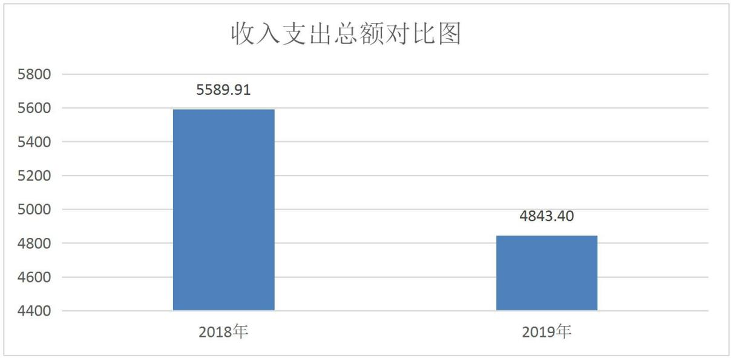
2019 年度收、支总计 4843.40 万元。与 2018 年相比， 收、支总计各减少 746.50 万元，下降 13.35%。主要变动原因是上年结转资金减少、转隶人员工资关系转出导致人员经费减少。

（图 1：收、支决算总计变动情况图）（柱状图）
二、收入决算情况说明
2019 年本年收入合计 4002.68 万元，其中：一般公共预算财政拨款收入 4002.68 万元，占 100%；政府性基金预算财政拨款收入 0 万元，占 0%；国有资本经营预算财政拨款收入 0 万元，占 0%；事业收入 0 万元，占 0%；经营收入 0 万
元，占 0%；附属单位上缴收入 0 万元，占 0%；其他收入 0
万元，占 0%。

6

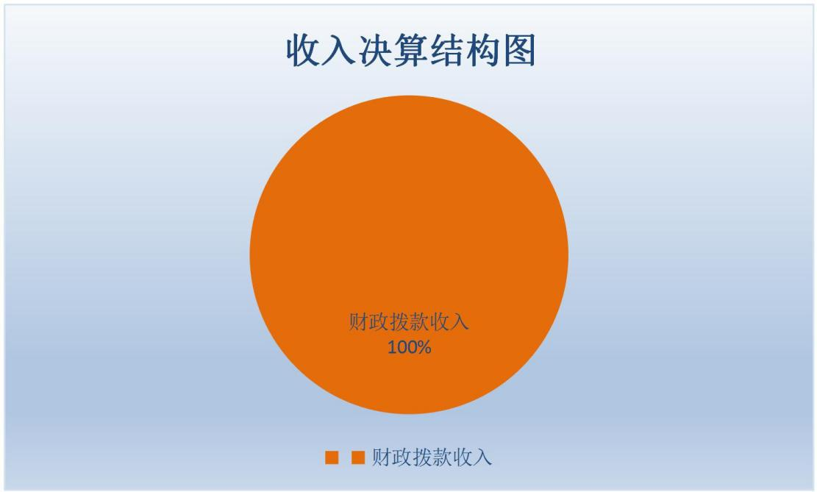
（图 2：收入决算结构图）（饼状图）
二、 支出决算情况说明
2019 年本年支出合计 4237.72 万元，其中：基本支出
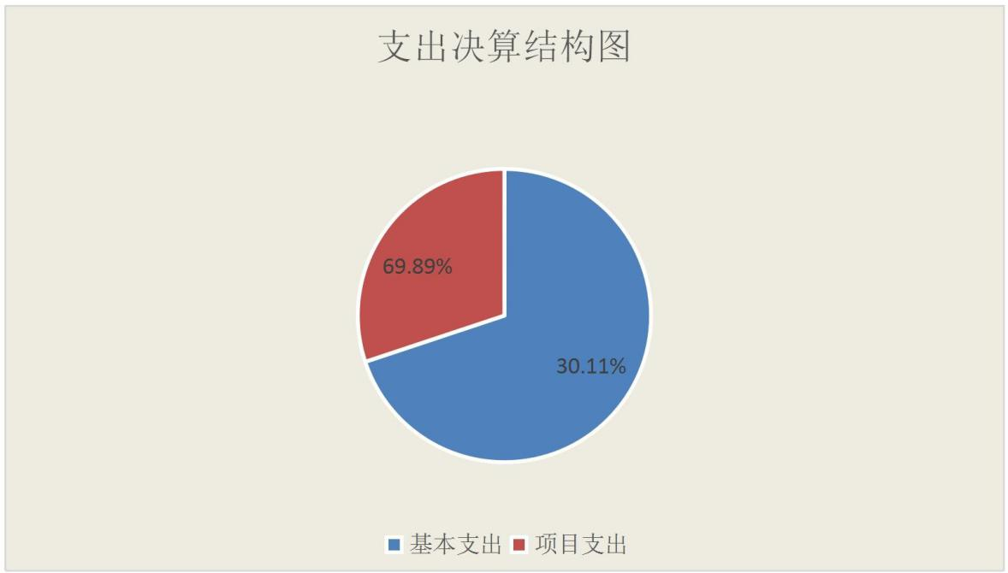
2961.92 万元，占 69.89%；项目支出 1275.80 万元，占 30.11%；上缴上级支出 0 万元，占 0%；经营支出 0 万元，占 0%；对附属单位补助支出 0 万元，占 0%。

（图 3：支出决算结构图）（饼状图）

7

四、财政拨款收入支出决算总体情况说明
2019 年财政拨款收、支总计 4843.40 万元。与 2018 年
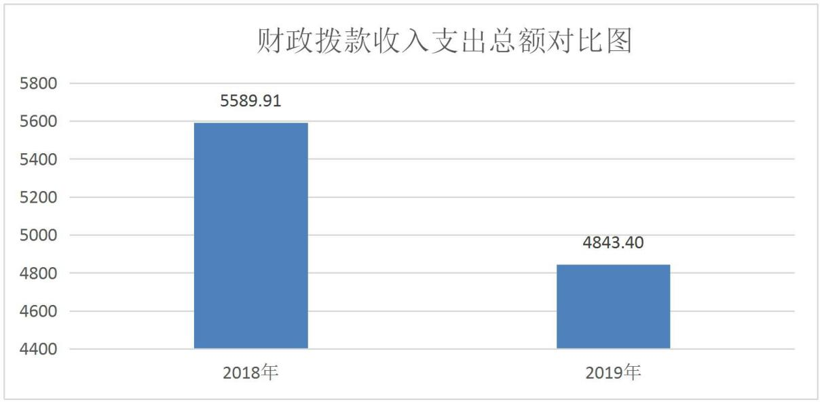
相比，财政拨款收、支总计各减少 746.50 万元，增长/下降13.35%。主要变动原因是上年结转资金减少、转隶人员工资 关系转出导致人员经费减少。

（图 4：财政拨款收、支决算总计变动情况）（柱状图）
五、一般公共预算财政拨款支出决算情况说明

（一）一般公共预算财政拨款支出决算总体情况
2019 年一般公共预算财政拨款支出 4237.72 万元，占本年支出合计的 100%。与 2018 年相比，一般公共预算财政拨款减少 363.66 万元，下降 7.9%。主要变动原因是转隶人员工资关系转出导致人员经费减少。

8

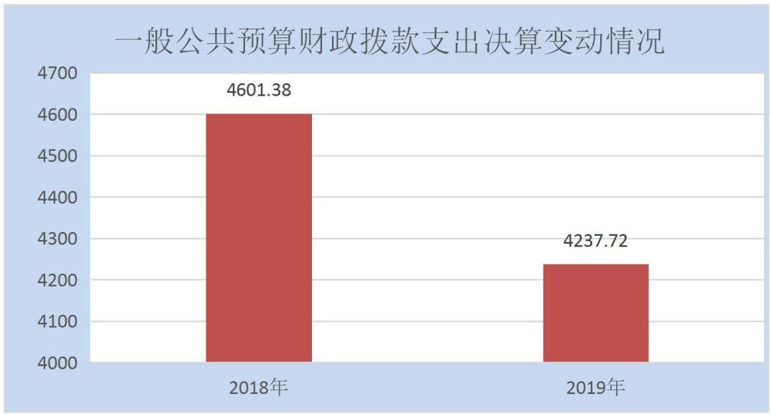
（图 5：一般公共预算财政拨款支出决算变动情况）（柱状图）

（二）一般公共预算财政拨款支出决算结构情况
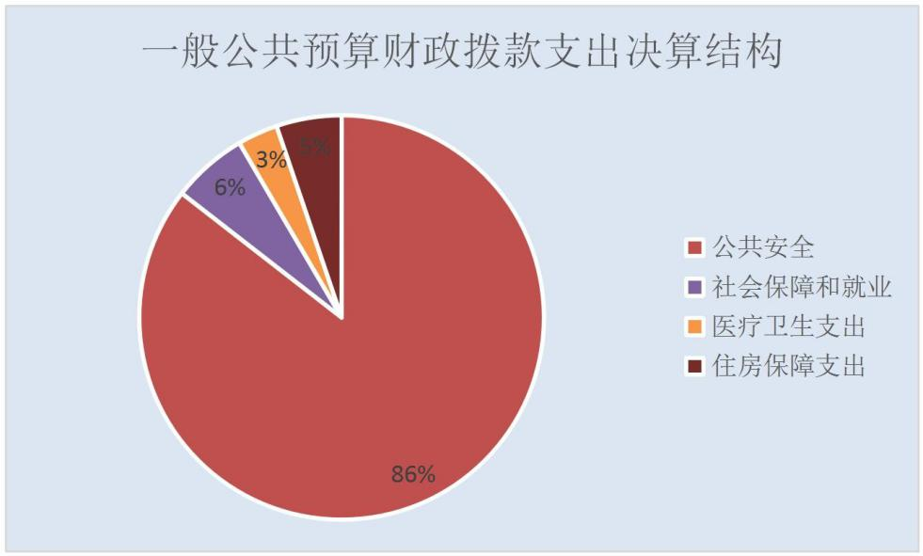
2019 年一般公共预算财政拨款支出 4237.72 万元，主要用于以下方面:一般公共服务（类）支出 0 万元，占 0%；公共安全（类）支出 3624.13 万元，占 85.52%；教育支出（类） 0 万元，占 0%；科学技术（类）支出 0 万元，占 0%；文化旅游体育与传媒（类）支出 0 万元，占 0%；社会保障和就业（类） 支出 256.28 万元，占 6.05%；卫生健康支出 136.50 万元， 占 3.22%；住房保障支出 220.80 万元，占 5.21%；…。（罗列全部功能分类科目至类级。）

9

（图 6：一般公共预算财政拨款支出决算结构）（饼状图）

（三）一般公共预算财政拨款支出决算具体情况
2019 年一般公共预算支出决算数为 4237.72 万元，完成预算 100%。其中：
- 公共安全（类）检察（款）：
行政运行（项）: 支出决算为 2348.33 万元，完成预算
100%。
一般行政管理事务（项）: 支出决算为 1273.09 万元， 完成预算 122%。决算数大于预算数的主要原因是一般行政管理支出数里包含上年结转资金。
其他检察支出（项）: 支出决算为 2.71 万元，超过预算的原因是该项支出为上年结转资金。

社会保障和就业（类）行政事业单位离退休（款）
归口管理的行政单位离退休（项）：支出决算为 53.12 万元，完成预算 100%。
机关事业单位基本养老保险缴费支出（项）: 支出决算为 190.14 万元，完成预算 100%。
机关事业单位职业年金缴费支出（项）:支出决算为 13.02
万元，完成预算 100%。
- 医疗卫生与计划生育（类）行政事业单位医疗（款） 行政单位医疗（项）:支出决算为 72.82 万元，完成预算
100%。
公务员医疗补助（项）：支出决算为 51.36 万元，完成预

10

算 100%。
其他行政事业单位医疗支出（项）:支出决算为 12.32 万元，完成预算 100%。

住房保障支出（类）住房改革支出（款）住房公积金
（项）:支出决算为 220.8 万元，完成预算 100%。
……
六、一般公共预算财政拨款基本支出决算情况说明
2019 年一般公共预算财政拨款基本支出 2961.92 万元， 其中：
人员经费 2615.84 万元，主要包括：基本工资、津贴补贴、奖金、伙食补助费、机关事业单位基本养老保险缴费、职业年金缴费、其他社会保障缴费、其他工资福利支出、离休费、退休费、抚恤金、生活补助、奖励金、住房公积金、其他对个人和家庭的补助支出等。
日常公用经费 346.08 万元，主要包括：办公费、印刷费、水费、电费、邮电费、物业管理费、差旅费、维修（护） 费、租赁费、会议费、培训费、公务接待费、劳务费、委托业务费、工会经费、福利费、公务用车运行维护费、其他交通费、其他商品和服务支出等。
七、“三公”经费财政拨款支出决算情况说明
（一）“三公”经费财政拨款支出决算总体情况说明 2019 年“三公”经费财政拨款支出决算为 48.25 万元，
完成预算 89.35%，决算数小于预算数（或与预算数持平）的

11

主要原因是严格控制“三公”经费开支范围，严格执行“三公” 经费支出标准。
（二）“三公”经费财政拨款支出决算具体情况说明 2019 年“三公”经费财政拨款支出决算中，因公出国（境）
费支出决算 0 万元，占 0%；公务用车购置及运行维护费支出决算 41.27 万元，占 85.53%；公务接待费支出决算 6.98 万元，占 14.47%。具体情况如下：
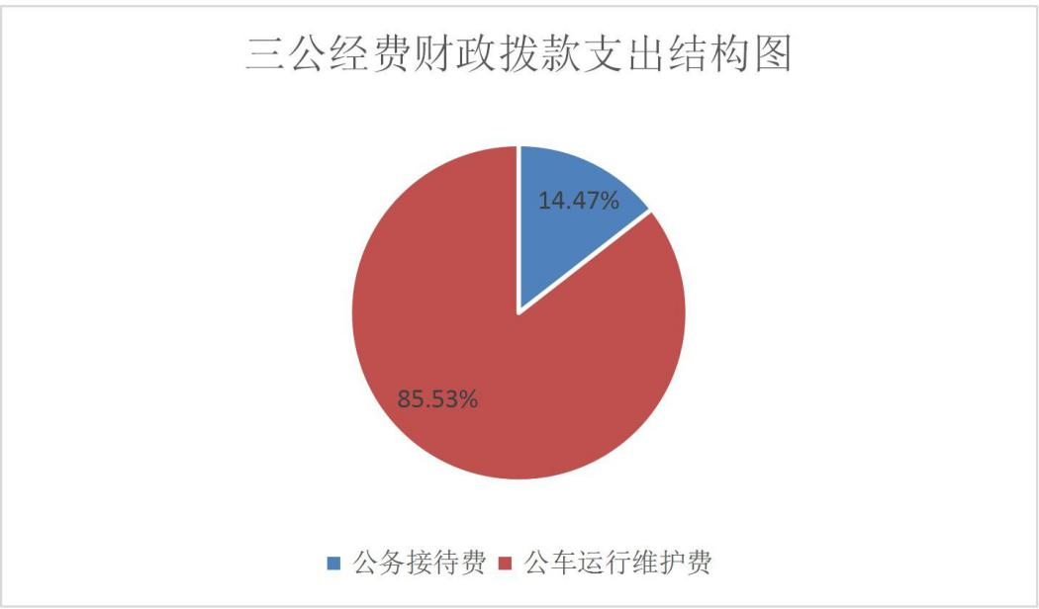
（图 7：“三公”经费财政拨款支出结构）（饼状图） 1.因公出国（境）经费支出 0 万元，完成预算 0%。全年
安排因公出国（境）团组 0 次，出国（境）0 人。因公出国
（境）支出决算比 2018 年增加/减少 0 万元，增长/下降 0%。开支内容包括：无。
- 公务用车购置及运行维护费支出 41.27 万元,完成预算 91.71%。公务用车购置及运行维护费支出决算比 2018 年减少 3.07 万元，下降 6.9%。主要原因是部分车辆划拨到市纪委监察委。
12

其中：公务用车购置支出 0 万元。全年按规定更新购置
公务用车 0 辆，金额 0 元。截至 2019 年 12 月底，单位实际
保有公务用车 13 辆，其中：主要领导干部用车 0 辆、机要
通信用车 0 辆、应急保障用车 0 辆、 执法执勤用车 11 辆、
特种专业技术用车 2 辆。
公务用车运行维护费支出 41.27 万元。主要用于办案、出庭等所需的公务用车燃料费、维修费、过路过桥费、保险费等支出。
- 公务接待费支出 6.98 万元，完成预算 77.56%。公务接待费支出决算比 2018 年减少 0.11 万元，下降 1.55%。主要原因是接待的人数、次数减少。
国内公务接待支出 6.98 万元，主要用于执行公务、开展业务活动开支的交通费、住宿费、用餐费等。国内公务接待 75 批次，1076 人次（不包括陪同人员），共计支出 6.98万元，具体内容包括：省检察院办案、检查工作，各县（市）、区检察院来院办案，其他市检察院来我市考察学习等。
外事接待支出 0 万元，外事接待 0 批次，0 人，共计支
出 0 万元，主要用于无。
八、政府性基金预算支出决算情况说明 2019 年政府性基金预算拨款支出 0 万元。九、国有资本经营预算支出决算情况说明2019 年国有资本经营预算拨款支出 0 万元。十、其他重要事项的情况说明
13

（一）机关运行经费支出情况
2019 年，达州市人民检察院机关运行经费支出 346.08
万元，比 2018 年减少 11.15 万元，下降 3.12%。主要原因是转隶人员工资关系转出，交通补贴降低。

（二）政府采购支出情况
2019 年，达州市人民检察院政府采购支出总额 596.15
万元，其中：政府采购货物支出 134.15 万元、政府采购工
程支出 462 万元、政府采购服务支出 0 万元。主要用于业务用房外墙维修、办公办案设备、消防设施、周转房家具家电。 授予中小企业合同金额 596.15 万元，占政府采购支出总额的 100%，其中：授予小微企业合同金额 0 万元，占政府采购支出总额的 0%。

（三）国有资产占有使用情况
截至2019年12月31日，达州市人民检察院实际保有车辆13辆，其中：主要领导干部用车0辆、机要通信用车0辆、应急保障用车0辆、一般执法执勤用车11辆、特种专业技术用车2辆、其他用车0辆。单价50万元以上通用设备0台（套），单价100万元以上专用设备0台（套）。

（四）预算绩效管理情况
- 根据预算绩效管理要求，根据预算绩效管理要求，本 单位在年初预算编制阶段，组织对 2 个项目开展了预算事前
绩效评估，对 2 个项目编制了绩效目标，预算执行过程中，
选取 2 个项目开展绩效监控，年终执行完毕后，对 1 个项目

14

开展了绩效目标完成情况梳理填报。
本部门按要求对 2019 年部门整体支出开展绩效自评， 从评价情况来看总体来说，我院本年度部门整体支出情况良好，从预算到执行和收入、支出、资产管理等，都严格按照 相关规定进行，全年收支平衡，有效保证了机构运转，取得了良好的社会效益。本部门未开展项目绩效目标评价。
- 部门绩效评价结果
本部门按要求对 2019 年部门整体支出绩效评价情况开
展自评，《达州市人民检察院 2019 年部门整体支出绩效评价报告》见附件（附件 1）。

15

第三部分 名词解释

- 财政拨款收入：指市级财政当年拨付的资金。
- 事业收入：指事业单位开展专业业务活动及辅助活动 所取得的收入。
- 经营收入：指事业单位在专业业务活动及其辅助活动 之外开展非独立核算经营活动取得的收入。
- 其他收入：指除上述“财政拨款收入”、“事业收入”、 “经营收入”等以外的收入。主要是预算外收入等。
- 用事业基金弥补收支差额：指事业单位在当年的“财政拨款收入”、“事业收入”、“经营收入”、“其他收入” 不足以安排当年支出的情况下，使用以前年度积累的事业基金（事业单位当年收支相抵后按国家规定提取、用于弥补以后年度收支差额的基金）弥补本年度收支缺口的资金。
- 年初结转和结余：指以前年度尚未完成、结转到本年 按有关规定继续使用的资金。
- 公共安全（类）检察（款）：
行政运行（项）：指行政单位的基本支出。
一般行政管理事务（项）：指行政单位未单独设置项级科目的其他项目支出。
查办和预防职务犯罪（项）：指查办贪污贿赂、渎职侵权等职务犯罪案件所发生的支出以及开展预防职务犯罪工 作的支出。
其他检察支出(项）：指除上述项目以外其他用于检察方

16

面的支出。
- 社会保障和就业（类）行政事业单位离退休（款）归 口管理的行政单位离退休：指实行归口管理的行政单位开支的离退休经费。
机关事业单位基本养老保险缴费支出：指机关事业单位实施养老保险制度由单位缴纳的基本养老保险费支出。
机关事业单位职业年金缴费支出：指机关事业单位实施养老保险制度由单位实际缴纳的职业年金支出。
- 医疗卫生与计划生育支出（类）医疗保障（款）行政单位医疗（项）:指财政部门集中安排的行政单位基本医疗保险缴费经费，未参加医疗保险的行政单位的公费医疗经费， 按国家规定享受离休人员、红军老战士待遇人员的医疗经费。
- 住房保障支出（类）住房改革支出（款）住房公积金（项）：指行政事业单位按人力资源和社会保障部、财政部规定的基本工资和津贴补贴以及规定比例为职工缴纳的 住房公积金。
- 结余分配：指事业单位按规定提取的职工福利基金、事业基金和缴纳的所得税，以及建设单位按规定应交回的基本建设竣工项目结余资金。
- 年末结转和结余：指本年度或以前年度预算安排、 因客观条件发生变化无法按原计划实施，需延迟到以后年度按有关规定继续使用的资金。
- 基本支出：指为保障机构正常运转、完成日常工作 任务而发生的人员支出和公用支出。

17

- 项目支出：指在基本支出之外为完成特定行政任务 和事业发展目标所发生的支出。
- 经营支出：指事业单位在专业业务活动及其辅助活 动之外开展非独立核算经营活动发生的支出。
- “三公”经费：纳入市级财政预决算管理的“三公” 经费，是指部门用财政拨款安排的因公出国（境）费、公务用车购置及运行费和公务接待费。其中，因公出国（境）费反映单位公务出国（境）的国际旅费、国外城市间交通费、住宿费、伙食费、培训费、公杂费等支出；公务用车购置及运行费反映单位公务用车车辆购置支出（含车辆购置税）及租用费、燃料费、维修费、过路过桥费、保险费、安全奖励费用等支出；公务接待费反映单位按规定开支的各类公务接待（含外宾接待）支出。
- 机关运行经费：为保障行政单位（含参照公务员法
管理的事业单位）运行用于购买货物和服务的各项资金，包 括办公及印刷费、邮电费、差旅费、会议费、福利费、日常 维修费、专用材料及一般设备购置费、办公用房水电费、办公用房取暖费、办公用房物业管理费、公务用车运行维护费以及其他费用。

18

附件 1

第四部分 附件

2020 年部门整体支出绩效报告

一、部门概况
（一）机构组成。
达州市人民检察院的单位性质是司法机关,市院内设职能部门 16 个，包括办公室、第一检察部（互联网检察部）、第二检察部、第三检察部（金融检察部）、第四检察部、第五检察部、第六检察部（生态环境资源检察部）、第七检察部、第八检察部、法律政策研究室、案件管理办公室、计划财务装备部、检务督察部（巡察工作领导小组办公室）、检察技术信息部、政治部（司法警察支队），政治部内设干部处、宣传处、综合处，机关党委。
（二）机构职能。
1、深入贯彻习近平新时代中国特色社会主义思想，深入贯彻党的路线方针政策和决策部署，统一全市检察机关思想和行动，坚持党对检察工作的绝对领导，坚决维护习近平总书记的核心地位，坚决维护党中央权威和集中统一领导。
2、依法向达州市人民代表大会及其常务委员会提出议案。

19

3、领导本市辖区内县级人民检察院工作，对相关业务进行指导。研究制定全市检察工作总体规划，部署检察工作 任务。
4、依照法律规定对达州市人民检察院直接受理的刑事案件行使侦查权，领导本市辖区内县级人民检察院开展对依照法律规定由人民检察院直接受理的刑事案件的侦查工作。
5、对本市辖区内的重大刑事案件依法审查批准逮捕、决定逮捕、提起公诉，领导本市辖区内县级人民检察院开展对刑事犯罪案件的审查批准逮捕、决定逮捕、提起公诉工作。
6、负责应由达州市人民检察院承办的刑事、民事、行 政诉讼活动及刑事、民事、行政判决和裁定等生效法律文书执行的法律监督工作，领导本市辖区内县级人民检察院对刑事、民事、行政诉讼活动及判决和裁定等生效法律文书执行的法律监督工作。
7、负责应由达州市人民检察院承办的提起公益诉讼工作，领导本市辖区内县级人民检察院开展提起公益诉讼工作。
8、负责应由达州市人民检察院承办的对监狱、看守所 等执法活动的法律监督工作，领导本市辖区内县级人民检察院开展对监狱、看守所等执法活动的法律监督工作。
9、受理向达州市人民检察院的控告申诉，领导本市辖 区内县级人民检察院的控告申诉检察工作。
20

10、对本市辖区内县级人民检察院在行使检察权中作出的决定进行审查，纠正错误决定。
11、指导全市检察机关的理论研究工作。
12、负责全市检察机关队伍建设和思想政治工作。领导 本市辖区内县级人民检察院依法管理检察官及其他检察人员的工作，制定相关人员管理办法，组织指导全市检察机关教育培训工作。
13、协同省委主管部门、省检察院管理和考核本市辖区 内县级人民检察院检察长，协同省检察院、市委主管部门管理和考核本市辖区内县级人民检察院除检察长以外的其他领导班子成员。
14、领导本市辖区内县级人民检察院的检务督察工作。
15、规划和指导全市检察机关的财务装备工作，指导全 市检察机关的检察技术信息工作。
16.负责其他应当由达州市人民检察院承办的事项。
（三）人员概况。
我院预算人数 128 人，其中：政法编制人员 97 人、工
勤人员 31 人。
二、部门财政资金收支情况
（一）部门财政资金收入情况。
2019 年达州市人民检察院预算内总收入为 4843.4 万元，
其中：当年财政拨款收入为 4002.68 万元，上年结转收入
  - 万元。

21

（二）部门财政资金支出情况。
2019 年实际支出数为 4237.72 万元，预算执行率为 88%。其中，基本支出 2961.92 万元，占总支出的 70%；项目支出1275.8 万元，占总支出的 30%。
三、部门整体预算绩效管理情况
2019 年，我院紧扣新时代检察工作“讲政治、顾大局、谋发展、重自强”总要求，以落实、稳进、提升为总基调， 围绕全市经济社会发展稳定大局，协调推进“四大检察”“十大业务”均衡发展，全面履行法律监督职能，持续推动各项司法体制改革措施落地落实，不断提升法治保障水平和公正司法能力，为达州加快实现“两个定位”、奋力争创全省经济副中心提供了有力司法保障。根据部门整体支出绩效评价指标，部门整体支出绩效得分 81 分：具体情况如下：
（一）部门预算管理。
1、预算编制(指标设置 20 分，自评得分 17 分)
我院预算编制严格按照财政局预算编制通知和有关要 求,按时完成预算编制工作,确保预算编制的准确性。我院部门整体绩效目标完整、合理反映了本院年度履职履行情况, 项目绩效目标编制明确、量化，设立整体绩效目标依据充分， 符合本单位的客观实际。实行综合预算制度，将部门预算收入和支出全部纳入预算管理，完整反映真实情况。
2、预算执行（指标设置 38 分，自评得分 34 分）

22

    - 支出控制(指标设置 8 分，自评得分 8 分)。我单位公用经费及非定额公用支出中的一般性支出中，年初预算预决算数偏差较小。
    - 预算调整（指标设置 8 分，自评得分 4 分）。2019 年，我院预算调整率为 19%。
    - 执行进度(指标设置 10 分，自评得分 10 分)。我单位预算执行进度在 6、9、11 月实际支出进度分别达到 40%、67.5%、82.5%。
    - 结转结余控制（指标设置 8 分，自评得分 8 分）。
2019 年，结转结余总额为 605.68 万元，上年结转结余总额
为 840.72 万元，结转结余控制率为-27.96%。
    - 资产管理（指标设置 4 分，自评得分 4 分）。我院制定有完整的资产管理制度，合法、合规；资产账务管理合规、账实相符；资产处置收入及时足额上缴。
3、完成结果(指标设置 22 分，自评得分 20 分)。
(1)预算完成(指标设置 12 分，自评得分 10 分)。2019 年 12 月，我院预算执行进度达到 88%，项目完成情况偏离度为 4%。
（2）违规记录(指标设置 10 分，自评得分 10 分)。未出现部门预算管理方面违纪违规问题。
（二）结果应用情况。
1、绩效结果应用(指标设置 10 分，自评得分 10 分)。

23

- 信息公开(指标设置 2 分，自评得分 2 分)我院的预决算信息均在规定的时间和媒体公开；同时按要求将部门整体绩效自评情况向社会公开。
- 整改反馈(指标设置 8 分，自评得分 8 分)
我院高度重视部门自评工作开展和评价结果运用,安排财务人员认真开展绩效管理评价工作,并自查规章制度是否建立健全,制度执行是否严格合规,会计核算是否符合相关规定,资金是否专款专用,资金支付依据和开支标准是否合法合规。根据绩效自评结果,及时改进工作不足,积极推进计财工作更好发展。
四、评价结论及建议
（一）评价结论。
总体来说，我院本年度部门整体支出情况良好，从预算到执行和收入、支出、资产管理等，都严格按照相关规定进行，全年收支平衡，有效保证了机构运转，取得了良好的社会效益。
（二）存在问题。
1、没有将部门整体的绩效目标细化分解为具体工作任 务，未将具体工作、目标、所需成本匹配。
2、绩效评价工作的动态监管体系不完善，绩效管理常 态化尚未实现。
3、个别流程复杂的项目推进较慢，未能在当年形成支

出。

24

（三）改进建议。
1、将绩效目标细化分解到具体的工作任务，且将工作 任务与所需成本匹配；
2、加强监督和考核工作，进一步探索完善项目绩效评 价指标体系，增强绩效评价的可比性、可信度。加强对绩效 管理工作的跟踪督查，实现规范化、常态化。

达州市人民检察院2020 年 8 月 12 日

25

第五部分 附表

一、收入支出决算总表二、收入决算表
三、支出决算表

四、财政拨款收入支出决算总表五、财政拨款支出决算明细表
六、一般公共预算财政拨款支出决算表

七、一般公共预算财政拨款支出决算明细表八、一般公共预算财政拨款基本支出决算表九、一般公共预算财政拨款项目支出决算表
十、一般公共预算财政拨款“三公”经费支出决算表十一、政府性基金预算财政拨款收入支出决算表
十二、政府性基金预算财政拨款“三公”经费支出决算表十三、国有资本经营预算支出决算表

26

收入支出决算总表

财决公开01表

部门：四川省达州市人民检察院（本级） 金额单位：万元
收入 |  |  | 支出
项目 | 行次 | 金额 | 项目 | 行次 | 金额
栏次 |  | 1 | 栏次 |  | 2
一、一般公共预算财政拨款收入 | 1 | 4,002.68 | 一、一般公共服务支出 | 32 | 0.00
二、政府性基金预算财政拨款 | 2 | 0.00 | 二、外交支出 | 33 | 0.00
三、国有资本经营预算财政拨款收入 | 3 | 0.00 | 三、国防支出 | 34 | 0.00
四、上级补助收入 | 4 | 0.00 | 四、公共安全支出 | 35 | 3,624.13
五、事业收入 | 5 | 0.00 | 五、教育支出 | 36 | 0.00
六、经营收入 | 6 | 0.00 | 六、科学技术支出 | 37 | 0.00
七、附属单位上缴收入 | 7 | 0.00 | 七、文化旅游体育与传媒支出 | 38 | 0.00
八、其他收入 | 8 | 0.00 | 八、社会保障和就业支出 | 39 | 256.28
 | 9 |  | 九、卫生健康支出 | 40 | 136.50
 | 10 |  | 十、节能环保支出 | 41 | 0.00
 | 11 |  | 十一、城乡社区支出 | 42 | 0.00
 | 12 |  | 十二、农林水支出 | 43 | 0.00
 | 13 |  | 十三、交通运输支出 | 44 | 0.00
 | 14 |  | 十四、资源勘探信息等支出 | 45 | 0.00
 | 15 |  | 十五、商业服务业等支出 | 46 | 0.00
 | 16 |  | 十六、金融支出 | 47 | 0.00
 | 17 |  | 十七、援助其他地区支出 | 48 | 0.00
 | 18 |  | 十八、自然资源海洋气象等支出 | 49 | 0.00
 | 19 |  | 十九、住房保障支出 | 50 | 220.81
 | 20 |  | 二十、粮油物资储备支出 | 51 | 0.00
 | 21 |  | 二十一、灾害防治及应急管理支出 | 52 | 0.00
 | 22 |  | 二十二、其他支出 | 53 | 0.00
 | 23 |  | 二十三、债务还本支出 | 54 | 0.00
 | 24 |  | 二十四、债务付息支出 | 55 | 0.00
本年收入合计 | 25 | 4,002.68 | 本年支出合计 | 56 | 4,237.72
用事业基金弥补收支差额 | 26 | 0.00 | 结余分配 | 57 | 0.00
年初结转和结余 | 27 | 840.72 | 年末结转和结余 | 58 | 605.68
 | 28 |  |  | 59
 | 29 |  |  | 60
 | 30 |  |  | 61
总计 | 31 | 4,843.40 | 总计 | 62 | 4,843.40
注：本表以“万元”为金额单位（保留两位小数），反映部门本年度总收支和年末结转结余情况。

— 1 —

收入决算表

财决公开02表

部门：四川省达州市人民检察院（本级） 金额单位：万元
科目编码 |  |  | 科目名称 | 本年收入合计 | 一般公共预算财政拨款收入 | 政府性基金预算财政拨款收入 | 国有资本经营预算财政拨款收入 | 上级补助收入 | 事业收入 | 经营收入 | 附属单位上缴收入 | 其他收入
类 | 款 | 项 | 栏次 | 1 | 2 | 3 | 4 | 5 | 6 | 7 | 8 | 9
 |  |  | 合计 | 4,002.68 | 4,002.68 | 0.00 | 0.00 | 0.00 | 0.00 | 0.00 | 0.00 | 0.00
204 |  |  | 公共安全支出 | 3,389.09 | 3,389.09 | 0.00 | 0.00 | 0.00 | 0.00 | 0.00 | 0.00 | 0.00
20404 |  |  | 检察 | 3,389.09 | 3,389.09 | 0.00 | 0.00 | 0.00 | 0.00 | 0.00 | 0.00 | 0.00
2040401 |  |  | 行政运行 | 2,348.33 | 2,348.33 | 0.00 | 0.00 | 0.00 | 0.00 | 0.00 | 0.00 | 0.00
2040402 |  |  | 一般行政管理事务 | 1,040.76 | 1,040.76 | 0.00 | 0.00 | 0.00 | 0.00 | 0.00 | 0.00 | 0.00
208 |  |  | 社会保障和就业支出 | 256.28 | 256.28 | 0.00 | 0.00 | 0.00 | 0.00 | 0.00 | 0.00 | 0.00
20805 |  |  | 行政事业单位离退休 | 256.28 | 256.28 | 0.00 | 0.00 | 0.00 | 0.00 | 0.00 | 0.00 | 0.00
2080501 |  |  | 归口管理的行政单位离退休 | 53.12 | 53.12 | 0.00 | 0.00 | 0.00 | 0.00 | 0.00 | 0.00 | 0.00
2080505 |  |  | 机关事业单位基本养老保险缴费支出 | 190.14 | 190.14 | 0.00 | 0.00 | 0.00 | 0.00 | 0.00 | 0.00 | 0.00
2080506 |  |  | 机关事业单位职业年金缴费支出 | 13.02 | 13.02 | 0.00 | 0.00 | 0.00 | 0.00 | 0.00 | 0.00 | 0.00
210 |  |  | 卫生健康支出 | 136.50 | 136.50 | 0.00 | 0.00 | 0.00 | 0.00 | 0.00 | 0.00 | 0.00
21011 |  |  | 行政事业单位医疗 | 136.50 | 136.50 | 0.00 | 0.00 | 0.00 | 0.00 | 0.00 | 0.00 | 0.00
2101101 |  |  | 行政单位医疗 | 72.82 | 72.82 | 0.00 | 0.00 | 0.00 | 0.00 | 0.00 | 0.00 | 0.00
2101103 |  |  | 公务员医疗补助 | 51.36 | 51.36 | 0.00 | 0.00 | 0.00 | 0.00 | 0.00 | 0.00 | 0.00
2101199 |  |  | 其他行政事业单位医疗支出 | 12.32 | 12.32 | 0.00 | 0.00 | 0.00 | 0.00 | 0.00 | 0.00 | 0.00
221 |  |  | 住房保障支出 | 220.81 | 220.81 | 0.00 | 0.00 | 0.00 | 0.00 | 0.00 | 0.00 | 0.00
22102 |  |  | 住房改革支出 | 220.81 | 220.81 | 0.00 | 0.00 | 0.00 | 0.00 | 0.00 | 0.00 | 0.00
2210201 |  |  | 住房公积金 | 220.81 | 220.81 | 0.00 | 0.00 | 0.00 | 0.00 | 0.00 | 0.00 | 0.00
注：本表以“万元”为金额单位（保留两位小数），反映部门本年度取得的各项收入情况。

—2.%d —

支出决算表

财决公开03表

部门：四川省达州市人民检察院（本级） 金额单位：万元
科目编码 |  |  | 科目名称 | 本年支出合计 | 基本支出 | 项目支出 | 上缴上级支出 | 经营支出 | 对附属单位补助支出
类 | 款 | 项 | 栏次 | 1 | 2 | 3 | 4 | 5 | 6
 |  |  | 合计 | 4,237.72 | 2,961.92 | 1,275.80 | 0.00 | 0.00 | 0.00
204 |  |  | 公共安全支出 | 3,624.13 | 2,348.33 | 1,275.80 | 0.00 | 0.00 | 0.00
20404 |  |  | 检察 | 3,624.13 | 2,348.33 | 1,275.80 | 0.00 | 0.00 | 0.00
2040401 |  |  | 行政运行 | 2,348.33 | 2,348.33 | 0.00 | 0.00 | 0.00 | 0.00
2040402 |  |  | 一般行政管理事务 | 1,273.09 | 0.00 | 1,273.09 | 0.00 | 0.00 | 0.00
2040499 |  |  | 其他检察支出 | 2.71 | 0.00 | 2.71 | 0.00 | 0.00 | 0.00
208 |  |  | 社会保障和就业支出 | 256.28 | 256.28 | 0.00 | 0.00 | 0.00 | 0.00
20805 |  |  | 行政事业单位离退休 | 256.28 | 256.28 | 0.00 | 0.00 | 0.00 | 0.00
2080501 |  |  | 归口管理的行政单位离退休 | 53.12 | 53.12 | 0.00 | 0.00 | 0.00 | 0.00
2080505 |  |  | 机关事业单位基本养老保险缴费支出 | 190.14 | 190.14 | 0.00 | 0.00 | 0.00 | 0.00
2080506 |  |  | 机关事业单位职业年金缴费支出 | 13.02 | 13.02 | 0.00 | 0.00 | 0.00 | 0.00
210 |  |  | 卫生健康支出 | 136.50 | 136.50 | 0.00 | 0.00 | 0.00 | 0.00
21011 |  |  | 行政事业单位医疗 | 136.50 | 136.50 | 0.00 | 0.00 | 0.00 | 0.00
2101101 |  |  | 行政单位医疗 | 72.82 | 72.82 | 0.00 | 0.00 | 0.00 | 0.00
2101103 |  |  | 公务员医疗补助 | 51.36 | 51.36 | 0.00 | 0.00 | 0.00 | 0.00
2101199 |  |  | 其他行政事业单位医疗支出 | 12.32 | 12.32 | 0.00 | 0.00 | 0.00 | 0.00
221 |  |  | 住房保障支出 | 220.81 | 220.81 | 0.00 | 0.00 | 0.00 | 0.00
22102 |  |  | 住房改革支出 | 220.81 | 220.81 | 0.00 | 0.00 | 0.00 | 0.00
2210201 |  |  | 住房公积金 | 220.81 | 220.81 | 0.00 | 0.00 | 0.00 | 0.00
注：本表以“万元”为金额单位（保留两位小数），反映部门本年度各项支出情况。

— 3.%d —

财政拨款收入支出决算总表

财决公开04表

部门：四川省达州市人民检察院（本级） 金额单位：万元
收 入 |  |  | 支 出
项目 | 行次 | 金额 | 项目 | 行次 | 合计 | 一般公共预算财政拨款 | 政府性基金预算财政拨款 | 国有资本经营预算财政拨款
栏次 |  | 1 | 栏次 |  | 2 | 3 | 4 | 5
一、一般公共预算财政拨款 | 1 | 4,002.68 | 一、一般公共服务支出 | 31 | 0.00 | 0.00 | 0.00 | 0.00
二、政府性基金预算财政拨款 | 2 | 0.00 | 二、外交支出 | 32 | 0.00 | 0.00 | 0.00 | 0.00
三、国有资本经营预算财政拨款 | 3 | 0.00 | 三、国防支出 | 33 | 0.00 | 0.00 | 0.00 | 0.00
 | 4 |  | 四、公共安全支出 | 34 | 3,624.13 | 3,624.13 | 0.00 | 0.00
 | 5 |  | 五、教育支出 | 35 | 0.00 | 0.00 | 0.00 | 0.00
 | 6 |  | 六、科学技术支出 | 36 | 0.00 | 0.00 | 0.00 | 0.00
 | 7 |  | 七、文化旅游体育与传媒支出 | 37 | 0.00 | 0.00 | 0.00 | 0.00
 | 8 |  | 八、社会保障和就业支出 | 38 | 256.28 | 256.28 | 0.00 | 0.00
 | 9 |  | 九、卫生健康支出 | 39 | 136.50 | 136.50 | 0.00 | 0.00
 | 10 |  | 十、节能环保支出 | 40 | 0.00 | 0.00 | 0.00 | 0.00
 | 11 |  | 十一、城乡社区支出 | 41 | 0.00 | 0.00 | 0.00 | 0.00
 | 12 |  | 十二、农林水支出 | 42 | 0.00 | 0.00 | 0.00 | 0.00
 | 13 |  | 十三、交通运输支出 | 43 | 0.00 | 0.00 | 0.00 | 0.00
 | 14 |  | 十四、资源勘探信息等支出 | 44 | 0.00 | 0.00 | 0.00 | 0.00
 | 15 |  | 十五、商业服务业等支出 | 45 | 0.00 | 0.00 | 0.00 | 0.00
 | 16 |  | 十六、金融支出 | 46 | 0.00 | 0.00 | 0.00 | 0.00
 | 17 |  | 十七、援助其他地区支出 | 47 | 0.00 | 0.00 | 0.00 | 0.00
 | 18 |  | 十八、自然资源海洋气象等支出 | 48 | 0.00 | 0.00 | 0.00 | 0.00
 | 19 |  | 十九、住房保障支出 | 49 | 220.81 | 220.81 | 0.00 | 0.00
 | 20 |  | 二十、粮油物资储备支出 | 50 | 0.00 | 0.00 | 0.00 | 0.00
 | 21 |  | 二十一、灾害防治及应急管理支出 | 51 | 0.00 | 0.00 | 0.00 | 0.00
 | 22 |  | 二十二、其他支出 | 52 | 0.00 | 0.00 | 0.00 | 0.00
 | 23 |  | 二十三、债务还本支出 | 53 | 0.00 | 0.00 | 0.00 | 0.00
 | 24 |  | 二十四、债务付息支出 | 54 | 0.00 | 0.00 | 0.00 | 0.00
本年收入合计 | 25 | 4,002.68 | 本年支出合计 | 55 | 4,237.72 | 4,237.72 | 0.00 | 0.00
年初财政拨款结转和结余 | 26 | 840.72 | 年末财政拨款结转和结余 | 56 | 605.68 | 605.68 | 0.00 | 0.00
一般公共预算财政拨款 | 27 | 840.72 |  | 57
政府性基金预算财政拨款 | 28 | 0.00 |  | 58
国有资本经营预算财政拨款 | 29 | 0.00 |  | 59
总计 | 30 | 4,843.40 | 总计 | 60 | 4,843.40 | 4,843.40 | 0.00 | 0.00
注：本表以“万元”为金额单位（保留两位小数），反映部门本年度一般公共预算财政拨款、政府性基金预算财政拨款和国有资本经营预算财政拨款的总收支和年末结转结余情况。

— 4 —

财政拨款支出决算明细表

财决公开05表

部门：四川省达州市人民检察院（本级） 金额单位：万元
项 目 |  | 行次 | 合计 | 一般公共预算财政拨款 |  |  | 政府性基金预算财政拨款 |  |  | 国有资本经营预算财政拨款
经济分类科目编码 | 科目名称 |  |  | 小计 | 基本支出 | 项目支出 | 小计 | 基本支出 | 项目支出 | 小计 | 基本支出 | 项目支出
 | 合计 | 1 | 4,237.72 | 4,237.72 | 2,961.92 | 1,275.80 | 0.00 | 0.00 | 0.00 | 0.00 | 0.00 | 0.00
301 | 工资福利支出 | 2 | 2,548.02 | 2,548.02 | 2,548.02 | 0.00 | 0.00 | 0.00 | 0.00 | 0.00 | 0.00 | 0.00
30101 | 基本工资 | 3 | 633.62 | 633.62 | 633.62 | 0.00 | 0.00 | 0.00 | 0.00 | 0.00 | 0.00 | 0.00
30102 | 津贴补贴 | 4 | 1,239.27 | 1,239.27 | 1,239.27 | 0.00 | 0.00 | 0.00 | 0.00 | 0.00 | 0.00 | 0.00
30103 | 奖金 | 5 | 48.66 | 48.66 | 48.66 | 0.00 | 0.00 | 0.00 | 0.00 | 0.00 | 0.00 | 0.00
30106 | 伙食补助费 | 6 | 65.67 | 65.67 | 65.67 | 0.00 | 0.00 | 0.00 | 0.00 | 0.00 | 0.00 | 0.00
30107 | 绩效工资 | 7 | 0.00 | 0.00 | 0.00 | 0.00 | 0.00 | 0.00 | 0.00 | 0.00 | 0.00 | 0.00
30108 | 机关事业单位基本养老保险费 | 8 | 190.14 | 190.14 | 190.14 | 0.00 | 0.00 | 0.00 | 0.00 | 0.00 | 0.00 | 0.00
30109 | 职业年金缴费 | 9 | 13.02 | 13.02 | 13.02 | 0.00 | 0.00 | 0.00 | 0.00 | 0.00 | 0.00 | 0.00
30110 | 职工基本医疗保险缴费 | 10 | 72.82 | 72.82 | 72.82 | 0.00 | 0.00 | 0.00 | 0.00 | 0.00 | 0.00 | 0.00
30111 | 公务员医疗补助缴费 | 11 | 51.36 | 51.36 | 51.36 | 0.00 | 0.00 | 0.00 | 0.00 | 0.00 | 0.00 | 0.00
30112 | 其他社会保障缴费 | 12 | 0.00 | 0.00 | 0.00 | 0.00 | 0.00 | 0.00 | 0.00 | 0.00 | 0.00 | 0.00
30113 | 住房公积金 | 13 | 220.81 | 220.81 | 220.81 | 0.00 | 0.00 | 0.00 | 0.00 | 0.00 | 0.00 | 0.00
30114 | 医疗费 | 14 | 12.32 | 12.32 | 12.32 | 0.00 | 0.00 | 0.00 | 0.00 | 0.00 | 0.00 | 0.00
30199 | 其他工资福利支出 | 15 | 0.33 | 0.33 | 0.33 | 0.00 | 0.00 | 0.00 | 0.00 | 0.00 | 0.00 | 0.00
302 | 商品和服务支出 | 16 | 997.74 | 997.74 | 346.08 | 651.66 | 0.00 | 0.00 | 0.00 | 0.00 | 0.00 | 0.00
30201 | 办公费 | 17 | 85.36 | 85.36 | 15.36 | 70.00 | 0.00 | 0.00 | 0.00 | 0.00 | 0.00 | 0.00
30202 | 印刷费 | 18 | 6.72 | 6.72 | 2.71 | 4.01 | 0.00 | 0.00 | 0.00 | 0.00 | 0.00 | 0.00
30203 | 咨询费 | 19 | 3.16 | 3.16 | 0.00 | 3.16 | 0.00 | 0.00 | 0.00 | 0.00 | 0.00 | 0.00
30204 | 手续费 | 20 | 0.00 | 0.00 | 0.00 | 0.00 | 0.00 | 0.00 | 0.00 | 0.00 | 0.00 | 0.00
30205 | 水费 | 21 | 3.37 | 3.37 | 3.37 | 0.00 | 0.00 | 0.00 | 0.00 | 0.00 | 0.00 | 0.00
30206 | 电费 | 22 | 40.35 | 40.35 | 15.35 | 25.00 | 0.00 | 0.00 | 0.00 | 0.00 | 0.00 | 0.00
30207 | 邮电费 | 23 | 17.26 | 17.26 | 3.82 | 13.45 | 0.00 | 0.00 | 0.00 | 0.00 | 0.00 | 0.00
30208 | 取暖费 | 24 | 0.00 | 0.00 | 0.00 | 0.00 | 0.00 | 0.00 | 0.00 | 0.00 | 0.00 | 0.00
30209 | 物业管理费 | 25 | 42.46 | 42.46 | 20.00 | 22.46 | 0.00 | 0.00 | 0.00 | 0.00 | 0.00 | 0.00
30211 | 差旅费 | 26 | 165.52 | 165.52 | 37.78 | 127.74 | 0.00 | 0.00 | 0.00 | 0.00 | 0.00 | 0.00
30212 | 因公出国（境）费用 | 27 | 0.00 | 0.00 | 0.00 | 0.00 | 0.00 | 0.00 | 0.00 | 0.00 | 0.00 | 0.00
30213 | 维修（护）费 | 28 | 108.07 | 108.07 | 4.88 | 103.19 | 0.00 | 0.00 | 0.00 | 0.00 | 0.00 | 0.00
30214 | 租赁费 | 29 | 2.97 | 2.97 | 2.97 | 0.00 | 0.00 | 0.00 | 0.00 | 0.00 | 0.00 | 0.00
30215 | 会议费 | 30 | 4.81 | 4.81 | 2.82 | 1.98 | 0.00 | 0.00 | 0.00 | 0.00 | 0.00 | 0.00
30216 | 培训费 | 31 | 66.12 | 66.12 | 4.80 | 61.33 | 0.00 | 0.00 | 0.00 | 0.00 | 0.00 | 0.00
30217 | 公务接待费 | 32 | 6.98 | 6.98 | 6.98 | 0.00 | 0.00 | 0.00 | 0.00 | 0.00 | 0.00 | 0.00
30218 | 专用材料费 | 33 | 0.00 | 0.00 | 0.00 | 0.00 | 0.00 | 0.00 | 0.00 | 0.00 | 0.00 | 0.00
30224 | 被装购置费 | 34 | 0.00 | 0.00 | 0.00 | 0.00 | 0.00 | 0.00 | 0.00 | 0.00 | 0.00 | 0.00
30225 | 专用燃料费 | 35 | 0.00 | 0.00 | 0.00 | 0.00 | 0.00 | 0.00 | 0.00 | 0.00 | 0.00 | 0.00
30226 | 劳务费 | 36 | 153.92 | 153.92 | 27.71 | 126.21 | 0.00 | 0.00 | 0.00 | 0.00 | 0.00 | 0.00
30227 | 委托业务费 | 37 | 14.59 | 14.59 | 4.35 | 10.24 | 0.00 | 0.00 | 0.00 | 0.00 | 0.00 | 0.00
30228 | 工会经费 | 38 | 59.88 | 59.88 | 59.88 | 0.00 | 0.00 | 0.00 | 0.00 | 0.00 | 0.00 | 0.00
30229 | 福利费 | 39 | 11.48 | 11.48 | 11.48 | 0.00 | 0.00 | 0.00 | 0.00 | 0.00 | 0.00 | 0.00
30231 | 公务用车运行维护费 | 40 | 41.27 | 41.27 | 4.96 | 36.31 | 0.00 | 0.00 | 0.00 | 0.00 | 0.00 | 0.00
30239 | 其他交通费用 | 41 | 116.15 | 116.15 | 112.85 | 3.30 | 0.00 | 0.00 | 0.00 | 0.00 | 0.00 | 0.00
30240 | 税金及附加费用 | 42 | 0.00 | 0.00 | 0.00 | 0.00 | 0.00 | 0.00 | 0.00 | 0.00 | 0.00 | 0.00
30299 | 其他商品和服务支出 | 43 | 47.29 | 47.29 | 4.00 | 43.29 | 0.00 | 0.00 | 0.00 | 0.00 | 0.00 | 0.00
303 | 对个人和家庭的补助 | 44 | 67.82 | 67.82 | 67.82 | 0.00 | 0.00 | 0.00 | 0.00 | 0.00 | 0.00 | 0.00

30301 | 离休费 | 45 | 0.00 | 0.00 | 0.00 | 0.00 | 0.00 | 0.00 | 0.00 | 0.00 | 0.00 | 0.00
30302 | 退休费 | 46 | 53.12 | 53.12 | 53.12 | 0.00 | 0.00 | 0.00 | 0.00 | 0.00 | 0.00 | 0.00
30303 | 退职（役）费 | 47 | 0.00 | 0.00 | 0.00 | 0.00 | 0.00 | 0.00 | 0.00 | 0.00 | 0.00 | 0.00
30304 | 抚恤金 | 48 | 2.62 | 2.62 | 2.62 | 0.00 | 0.00 | 0.00 | 0.00 | 0.00 | 0.00 | 0.00
30305 | 生活补助 | 49 | 0.83 | 0.83 | 0.83 | 0.00 | 0.00 | 0.00 | 0.00 | 0.00 | 0.00 | 0.00
30306 | 救济费 | 50 | 0.00 | 0.00 | 0.00 | 0.00 | 0.00 | 0.00 | 0.00 | 0.00 | 0.00 | 0.00
30307 | 医疗费补助 | 51 | 0.00 | 0.00 | 0.00 | 0.00 | 0.00 | 0.00 | 0.00 | 0.00 | 0.00 | 0.00
30308 | 助学金 | 52 | 0.00 | 0.00 | 0.00 | 0.00 | 0.00 | 0.00 | 0.00 | 0.00 | 0.00 | 0.00
30309 | 奖励金 | 53 | 0.00 | 0.00 | 0.00 | 0.00 | 0.00 | 0.00 | 0.00 | 0.00 | 0.00 | 0.00
30310 | 个人农业生产补贴 | 54 | 0.00 | 0.00 | 0.00 | 0.00 | 0.00 | 0.00 | 0.00 | 0.00 | 0.00 | 0.00
30399 | 其他个人和家庭的补助支出 | 55 | 11.25 | 11.25 | 11.25 | 0.00 | 0.00 | 0.00 | 0.00 | 0.00 | 0.00 | 0.00
307 | 债务利息及费用支出 | 56 | 0.00 | 0.00 | 0.00 | 0.00 | 0.00 | 0.00 | 0.00 | 0.00 | 0.00 | 0.00
30701 | 国内债务付息 | 57 | 0.00 | 0.00 | 0.00 | 0.00 | 0.00 | 0.00 | 0.00 | 0.00 | 0.00 | 0.00
30702 | 国外债务付息 | 58 | 0.00 | 0.00 | 0.00 | 0.00 | 0.00 | 0.00 | 0.00 | 0.00 | 0.00 | 0.00
30703 | 国内债务发行费用 | 59 | 0.00 | 0.00 | 0.00 | 0.00 | 0.00 | 0.00 | 0.00 | 0.00 | 0.00 | 0.00
30704 | 国外债务发行费用 | 60 | 0.00 | 0.00 | 0.00 | 0.00 | 0.00 | 0.00 | 0.00 | 0.00 | 0.00 | 0.00
309 | 资本性支出（基本建设） | 61 | 0.00 | 0.00 | ──── | 0.00 | ──── | ──── | ──── | 0.00 | 0.00 | 0.00
30901 | 房屋建筑物购建 | 62 | 0.00 | 0.00 | ──── | 0.00 | ──── | ──── | ──── | 0.00 | 0.00 | 0.00
30902 | 办公设备购置 | 63 | 0.00 | 0.00 | ──── | 0.00 | ──── | ──── | ──── | 0.00 | 0.00 | 0.00
30903 | 专用设备购置 | 64 | 0.00 | 0.00 | ──── | 0.00 | ──── | ──── | ──── | 0.00 | 0.00 | 0.00
30905 | 基础设施建设 | 65 | 0.00 | 0.00 | ──── | 0.00 | ──── | ──── | ──── | 0.00 | 0.00 | 0.00
30906 | 大型修缮 | 66 | 0.00 | 0.00 | ──── | 0.00 | ──── | ──── | ──── | 0.00 | 0.00 | 0.00
30907 | 信息网络及软件购置更新 | 67 | 0.00 | 0.00 | ──── | 0.00 | ──── | ──── | ──── | 0.00 | 0.00 | 0.00
30908 | 物资储备 | 68 | 0.00 | 0.00 | ──── | 0.00 | ──── | ──── | ──── | 0.00 | 0.00 | 0.00
30913 | 公务用车购置 | 69 | 0.00 | 0.00 | ──── | 0.00 | ──── | ──── | ──── | 0.00 | 0.00 | 0.00
30919 | 其他交通工具购置 | 70 | 0.00 | 0.00 | ──── | 0.00 | ──── | ──── | ──── | 0.00 | 0.00 | 0.00
30921 | 文物和陈列品购置 | 71 | 0.00 | 0.00 | ──── | 0.00 | ──── | ──── | ──── | 0.00 | 0.00 | 0.00
30922 | 无形资产购置 | 72 | 0.00 | 0.00 | ──── | 0.00 | ──── | ──── | ──── | 0.00 | 0.00 | 0.00
30999 | 其他基本建设支出 | 73 | 0.00 | 0.00 | ──── | 0.00 | ──── | ──── | ──── | 0.00 | 0.00 | 0.00
310 | 资本性支出 | 74 | 624.14 | 624.14 | 0.00 | 624.14 | 0.00 | 0.00 | 0.00 | 0.00 | 0.00 | 0.00
31001 | 房屋建筑物购建 | 75 | 0.00 | 0.00 | 0.00 | 0.00 | 0.00 | 0.00 | 0.00 | 0.00 | 0.00 | 0.00
31002 | 办公设备购置 | 76 | 90.64 | 90.64 | 0.00 | 90.64 | 0.00 | 0.00 | 0.00 | 0.00 | 0.00 | 0.00
31003 | 专用设备购置 | 77 | 23.48 | 23.48 | 0.00 | 23.48 | 0.00 | 0.00 | 0.00 | 0.00 | 0.00 | 0.00
31005 | 基础设施建设 | 78 | 0.00 | 0.00 | 0.00 | 0.00 | 0.00 | 0.00 | 0.00 | 0.00 | 0.00 | 0.00
31006 | 大型修缮 | 79 | 510.02 | 510.02 | 0.00 | 510.02 | 0.00 | 0.00 | 0.00 | 0.00 | 0.00 | 0.00
31007 | 信息网络及软件购置更新 | 80 | 0.00 | 0.00 | 0.00 | 0.00 | 0.00 | 0.00 | 0.00 | 0.00 | 0.00 | 0.00
31008 | 物资储备 | 81 | 0.00 | 0.00 | 0.00 | 0.00 | 0.00 | 0.00 | 0.00 | 0.00 | 0.00 | 0.00
31009 | 土地补偿 | 82 | 0.00 | 0.00 | 0.00 | 0.00 | 0.00 | 0.00 | 0.00 | 0.00 | 0.00 | 0.00
31010 | 安置补助 | 83 | 0.00 | 0.00 | 0.00 | 0.00 | 0.00 | 0.00 | 0.00 | 0.00 | 0.00 | 0.00
31011 | 地上附着物和青苗补偿 | 84 | 0.00 | 0.00 | 0.00 | 0.00 | 0.00 | 0.00 | 0.00 | 0.00 | 0.00 | 0.00
31012 | 拆迁补偿 | 85 | 0.00 | 0.00 | 0.00 | 0.00 | 0.00 | 0.00 | 0.00 | 0.00 | 0.00 | 0.00
31013 | 公务用车购置 | 86 | 0.00 | 0.00 | 0.00 | 0.00 | 0.00 | 0.00 | 0.00 | 0.00 | 0.00 | 0.00
31018 | 其他交通工具购置 | 87 | 0.00 | 0.00 | 0.00 | 0.00 | 0.00 | 0.00 | 0.00 | 0.00 | 0.00 | 0.00
31021 | 文物和陈列品购置 | 88 | 0.00 | 0.00 | 0.00 | 0.00 | 0.00 | 0.00 | 0.00 | 0.00 | 0.00 | 0.00
31022 | 无形资产购置 | 89 | 0.00 | 0.00 | 0.00 | 0.00 | 0.00 | 0.00 | 0.00 | 0.00 | 0.00 | 0.00
31099 | 其他资本性支出 | 90 | 0.00 | 0.00 | 0.00 | 0.00 | 0.00 | 0.00 | 0.00 | 0.00 | 0.00 | 0.00
311 | 对企业补助（基本建设） | 91 | 0.00 | 0.00 | ──── | 0.00 | ──── | ──── | ──── | 0.00 | 0.00 | 0.00
31101 | 资本金注入 | 92 | 0.00 | 0.00 | ──── | 0.00 | ──── | ──── | ──── | 0.00 | 0.00 | 0.00
31199 | 其他对企业补助 | 93 | 0.00 | 0.00 | ──── | 0.00 | ──── | ──── | ──── | 0.00 | 0.00 | 0.00
312 | 对企业补助 | 94 | 0.00 | 0.00 | 0.00 | 0.00 | 0.00 | 0.00 | 0.00 | 0.00 | 0.00 | 0.00

31201 | 资本金注入 | 95 | 0.00 | 0.00 | 0.00 | 0.00 | 0.00 | 0.00 | 0.00 | 0.00 | 0.00 | 0.00
31203 | 政府投资基金股权投资 | 96 | 0.00 | 0.00 | 0.00 | 0.00 | 0.00 | 0.00 | 0.00 | 0.00 | 0.00 | 0.00
31204 | 费用补贴 | 97 | 0.00 | 0.00 | 0.00 | 0.00 | 0.00 | 0.00 | 0.00 | 0.00 | 0.00 | 0.00
31205 | 利息补贴 | 98 | 0.00 | 0.00 | 0.00 | 0.00 | 0.00 | 0.00 | 0.00 | 0.00 | 0.00 | 0.00
312099 | 其他对企业补助 | 99 | 0.00 | 0.00 | 0.00 | 0.00 | 0.00 | 0.00 | 0.00 | 0.00 | 0.00 | 0.00
313 | 对社会保障基金补助 | 100 | 0.00 | 0.00 | ──── | 0.00 | 0.00 | ──── | 0.00 | 0.00 | 0.00 | 0.00
31302 | 对社会保险基金补助 | 101 | 0.00 | 0.00 | ──── | 0.00 | 0.00 | ──── | 0.00 | 0.00 | 0.00 | 0.00
31303 | 补充全国社会保障基金 | 102 | 0.00 | 0.00 | ──── | 0.00 | 0.00 | ──── | 0.00 | 0.00 | 0.00 | 0.00
399 | 其他支出 | 103 | 0.00 | 0.00 | 0.00 | 0.00 | 0.00 | 0.00 | 0.00 | 0.00 | 0.00 | 0.00
39906 | 赠与 | 104 | 0.00 | 0.00 | 0.00 | 0.00 | 0.00 | 0.00 | 0.00 | 0.00 | 0.00 | 0.00
39907 | 国家赔偿费用支出 | 105 | 0.00 | 0.00 | 0.00 | 0.00 | 0.00 | 0.00 | 0.00 | 0.00 | 0.00 | 0.00
39908 | 对民间非营利组织和群众性自治组织补贴 | 106 | 0.00 | 0.00 | 0.00 | 0.00 | 0.00 | 0.00 | 0.00 | 0.00 | 0.00 | 0.00
39999 | 其他支出 | 107 | 0.00 | 0.00 | 0.00 | 0.00 | 0.00 | 0.00 | 0.00 | 0.00 | 0.00 | 0.00
注：本表以“万元”为金额单位（保留两位小数），反映部门本年度财政拨款实际支出情况。

— 5.1 —

一般公共预算财政拨款支出决算表

财决公开06表

部门：四川省达州市人民检察院（本级） 金额单位：万元
支出功能分类 |  |  | 科目名称 | 本年支出合计 | 基本支出 | 项目支出
类 | 款 | 项
 |  |  | 合计 | 4,237.72 | 2,961.92 | 1,275.80
204 |  |  | 公共安全支出 | 3,624.13 | 2,348.33 | 1,275.80
20404 |  |  | 检察 | 3,624.13 | 2,348.33 | 1,275.80
2040401 |  |  | 行政运行 | 2,348.33 | 2,348.33 | 0.00
2040402 |  |  | 一般行政管理事务 | 1,273.09 | 0.00 | 1,273.09
2040499 |  |  | 其他检察支出 | 2.71 | 0.00 | 2.71
208 |  |  | 社会保障和就业支出 | 256.28 | 256.28 | 0.00
20805 |  |  | 行政事业单位离退休 | 256.28 | 256.28 | 0.00
2080501 |  |  | 归口管理的行政单位离退休 | 53.12 | 53.12 | 0.00
2080505 |  |  | 机关事业单位基本养老保险缴费支出 | 190.14 | 190.14 | 0.00
2080506 |  |  | 机关事业单位职业年金缴费支出 | 13.02 | 13.02 | 0.00
210 |  |  | 卫生健康支出 | 136.50 | 136.50 | 0.00
21011 |  |  | 行政事业单位医疗 | 136.50 | 136.50 | 0.00
2101101 |  |  | 行政单位医疗 | 72.82 | 72.82 | 0.00
2101103 |  |  | 公务员医疗补助 | 51.36 | 51.36 | 0.00
2101199 |  |  | 其他行政事业单位医疗支出 | 12.32 | 12.32 | 0.00
221 |  |  | 住房保障支出 | 220.81 | 220.81 | 0.00
22102 |  |  | 住房改革支出 | 220.81 | 220.81 | 0.00
2210201 |  |  | 住房公积金 | 220.81 | 220.81 | 0.00
注：本表以“万元”为金额单位（保留两位小数），反映部门本年度一般公共预算财政拨款实际支出情况。

— 6.%d —

部门：四川省达州市人民检察院（本级）
项目 |  |  |  | 合计
支出功能分类科目编码 |  |  | 科目名称 |  | 小计 | 基本工资 | 津贴补贴 | 奖金 | 伙食补助费
类 | 款 | 项 | 栏次 | 1 | 2 | 3 | 4 | 5 | 6
 |  |  | 合计 | 4,237.72 | 2,548.02 | 633.62 | 1,239.27 | 48.66 | 65.67
204 |  |  | 公共安全支出 | 3,624.13 | 1,987.55 | 633.62 | 1,239.27 | 48.66 | 65.67
20404 |  |  | 检察 | 3,624.13 | 1,987.55 | 633.62 | 1,239.27 | 48.66 | 65.67
2040401 |  |  | 行政运行 | 2,348.33 | 1,987.55 | 633.62 | 1,239.27 | 48.66 | 65.67
2040402 |  |  | 一般行政管理事务 | 1,273.09 | 0.00 | 0.00 | 0.00 | 0.00 | 0.00
2040499 |  |  | 其他检察支出 | 2.71 | 0.00 | 0.00 | 0.00 | 0.00 | 0.00
208 |  |  | 社会保障和就业支出 | 256.28 | 203.16 | 0.00 | 0.00 | 0.00 | 0.00
20805 |  |  | 行政事业单位离退休 | 256.28 | 203.16 | 0.00 | 0.00 | 0.00 | 0.00
2080501 |  |  | 归口管理的行政单位离退休 | 53.12 | 0.00 | 0.00 | 0.00 | 0.00 | 0.00
2080505 |  |  | 机关事业单位基本养老保险缴费支出 | 190.14 | 190.14 | 0.00 | 0.00 | 0.00 | 0.00
2080506 |  |  | 机关事业单位职业年金缴费支出 | 13.02 | 13.02 | 0.00 | 0.00 | 0.00 | 0.00
210 |  |  | 卫生健康支出 | 136.50 | 136.50 | 0.00 | 0.00 | 0.00 | 0.00
21011 |  |  | 行政事业单位医疗 | 136.50 | 136.50 | 0.00 | 0.00 | 0.00 | 0.00
2101101 |  |  | 行政单位医疗 | 72.82 | 72.82 | 0.00 | 0.00 | 0.00 | 0.00
2101103 |  |  | 公务员医疗补助 | 51.36 | 51.36 | 0.00 | 0.00 | 0.00 | 0.00
2101199 |  |  | 其他行政事业单位医疗支出 | 12.32 | 12.32 | 0.00 | 0.00 | 0.00 | 0.00
221 |  |  | 住房保障支出 | 220.81 | 220.81 | 0.00 | 0.00 | 0.00 | 0.00
22102 |  |  | 住房改革支出 | 220.81 | 220.81 | 0.00 | 0.00 | 0.00 | 0.00
2210201 |  |  | 住房公积金 | 220.81 | 220.81 | 0.00 | 0.00 | 0.00 | 0.00
注：本表以“万元”为金额单位（保留两位小数），反映部门本年度一般公共预算财政拨款实际支出情况。

工资福利支出
绩效工资 | 机关事业单位基本养老保险  费 | 职业年金缴费 | 职工基本医疗保险缴费 | 公务员医疗补助缴费 | 其他社会保障缴费 | 住房公积金 | 医疗费 | 其他工资福利支出
7 | 8 | 9 | 10 | 11 | 12 | 13 | 14 | 15
0.00 | 190.14 | 13.02 | 72.82 | 51.36 | 0.00 | 220.81 | 12.32 | 0.33
0.00 | 0.00 | 0.00 | 0.00 | 0.00 | 0.00 | 0.00 | 0.00 | 0.33
0.00 | 0.00 | 0.00 | 0.00 | 0.00 | 0.00 | 0.00 | 0.00 | 0.33
0.00 | 0.00 | 0.00 | 0.00 | 0.00 | 0.00 | 0.00 | 0.00 | 0.33
0.00 | 0.00 | 0.00 | 0.00 | 0.00 | 0.00 | 0.00 | 0.00 | 0.00
0.00 | 0.00 | 0.00 | 0.00 | 0.00 | 0.00 | 0.00 | 0.00 | 0.00
0.00 | 190.14 | 13.02 | 0.00 | 0.00 | 0.00 | 0.00 | 0.00 | 0.00
0.00 | 190.14 | 13.02 | 0.00 | 0.00 | 0.00 | 0.00 | 0.00 | 0.00
0.00 | 0.00 | 0.00 | 0.00 | 0.00 | 0.00 | 0.00 | 0.00 | 0.00
0.00 | 190.14 | 0.00 | 0.00 | 0.00 | 0.00 | 0.00 | 0.00 | 0.00
0.00 | 0.00 | 13.02 | 0.00 | 0.00 | 0.00 | 0.00 | 0.00 | 0.00
0.00 | 0.00 | 0.00 | 72.82 | 51.36 | 0.00 | 0.00 | 12.32 | 0.00
0.00 | 0.00 | 0.00 | 72.82 | 51.36 | 0.00 | 0.00 | 12.32 | 0.00
0.00 | 0.00 | 0.00 | 72.82 | 0.00 | 0.00 | 0.00 | 0.00 | 0.00
0.00 | 0.00 | 0.00 | 0.00 | 51.36 | 0.00 | 0.00 | 0.00 | 0.00
0.00 | 0.00 | 0.00 | 0.00 | 0.00 | 0.00 | 0.00 | 12.32 | 0.00
0.00 | 0.00 | 0.00 | 0.00 | 0.00 | 0.00 | 220.81 | 0.00 | 0.00
0.00 | 0.00 | 0.00 | 0.00 | 0.00 | 0.00 | 220.81 | 0.00 | 0.00
0.00 | 0.00 | 0.00 | 0.00 | 0.00 | 0.00 | 220.81 | 0.00 | 0.00

小计 | 办公费 | 印刷费 | 咨询费 | 手续费 | 水费 | 电费 | 邮电费 | 取暖费
16 | 17 | 18 | 19 | 20 | 21 | 22 | 23 | 24
997.74 | 85.36 | 6.72 | 3.16 | 0.00 | 3.37 | 40.35 | 17.27 | 0.00
997.74 | 85.36 | 6.72 | 3.16 | 0.00 | 3.37 | 40.35 | 17.27 | 0.00
997.74 | 85.36 | 6.72 | 3.16 | 0.00 | 3.37 | 40.35 | 17.27 | 0.00
346.08 | 15.36 | 2.71 | 0.00 | 0.00 | 3.37 | 15.35 | 3.82 | 0.00
648.95 | 70.00 | 4.01 | 3.16 | 0.00 | 0.00 | 25.00 | 13.45 | 0.00
2.71 | 0.00 | 0.00 | 0.00 | 0.00 | 0.00 | 0.00 | 0.00 | 0.00
0.00 | 0.00 | 0.00 | 0.00 | 0.00 | 0.00 | 0.00 | 0.00 | 0.00
0.00 | 0.00 | 0.00 | 0.00 | 0.00 | 0.00 | 0.00 | 0.00 | 0.00
0.00 | 0.00 | 0.00 | 0.00 | 0.00 | 0.00 | 0.00 | 0.00 | 0.00
0.00 | 0.00 | 0.00 | 0.00 | 0.00 | 0.00 | 0.00 | 0.00 | 0.00
0.00 | 0.00 | 0.00 | 0.00 | 0.00 | 0.00 | 0.00 | 0.00 | 0.00
0.00 | 0.00 | 0.00 | 0.00 | 0.00 | 0.00 | 0.00 | 0.00 | 0.00
0.00 | 0.00 | 0.00 | 0.00 | 0.00 | 0.00 | 0.00 | 0.00 | 0.00
0.00 | 0.00 | 0.00 | 0.00 | 0.00 | 0.00 | 0.00 | 0.00 | 0.00
0.00 | 0.00 | 0.00 | 0.00 | 0.00 | 0.00 | 0.00 | 0.00 | 0.00
0.00 | 0.00 | 0.00 | 0.00 | 0.00 | 0.00 | 0.00 | 0.00 | 0.00
0.00 | 0.00 | 0.00 | 0.00 | 0.00 | 0.00 | 0.00 | 0.00 | 0.00
0.00 | 0.00 | 0.00 | 0.00 | 0.00 | 0.00 | 0.00 | 0.00 | 0.00
0.00 | 0.00 | 0.00 | 0.00 | 0.00 | 0.00 | 0.00 | 0.00 | 0.00

资本性支出（基本建设）
小计 | 房屋建筑物购建 | 办公设备购置 | 专用设备购置 | 基础设施建设 | 大型修缮 | 信息网络及软件购置更新 | 物资储备 | 公务用车购置
61 | 62 | 63 | 64 | 65 | 66 | 67 | 68 | 69
0.00 | 0.00 | 0.00 | 0.00 | 0.00 | 0.00 | 0.00 | 0.00 | 0.00
0.00 | 0.00 | 0.00 | 0.00 | 0.00 | 0.00 | 0.00 | 0.00 | 0.00
0.00 | 0.00 | 0.00 | 0.00 | 0.00 | 0.00 | 0.00 | 0.00 | 0.00
0.00 | 0.00 | 0.00 | 0.00 | 0.00 | 0.00 | 0.00 | 0.00 | 0.00
0.00 | 0.00 | 0.00 | 0.00 | 0.00 | 0.00 | 0.00 | 0.00 | 0.00
0.00 | 0.00 | 0.00 | 0.00 | 0.00 | 0.00 | 0.00 | 0.00 | 0.00
0.00 | 0.00 | 0.00 | 0.00 | 0.00 | 0.00 | 0.00 | 0.00 | 0.00
0.00 | 0.00 | 0.00 | 0.00 | 0.00 | 0.00 | 0.00 | 0.00 | 0.00
0.00 | 0.00 | 0.00 | 0.00 | 0.00 | 0.00 | 0.00 | 0.00 | 0.00
0.00 | 0.00 | 0.00 | 0.00 | 0.00 | 0.00 | 0.00 | 0.00 | 0.00
0.00 | 0.00 | 0.00 | 0.00 | 0.00 | 0.00 | 0.00 | 0.00 | 0.00
0.00 | 0.00 | 0.00 | 0.00 | 0.00 | 0.00 | 0.00 | 0.00 | 0.00
0.00 | 0.00 | 0.00 | 0.00 | 0.00 | 0.00 | 0.00 | 0.00 | 0.00
0.00 | 0.00 | 0.00 | 0.00 | 0.00 | 0.00 | 0.00 | 0.00 | 0.00
0.00 | 0.00 | 0.00 | 0.00 | 0.00 | 0.00 | 0.00 | 0.00 | 0.00
0.00 | 0.00 | 0.00 | 0.00 | 0.00 | 0.00 | 0.00 | 0.00 | 0.00
0.00 | 0.00 | 0.00 | 0.00 | 0.00 | 0.00 | 0.00 | 0.00 | 0.00
0.00 | 0.00 | 0.00 | 0.00 | 0.00 | 0.00 | 0.00 | 0.00 | 0.00
0.00 | 0.00 | 0.00 | 0.00 | 0.00 | 0.00 | 0.00 | 0.00 | 0.00

其他交通工具购置 | 文物和陈列品购置 | 无形资产购置 | 其他基本建设支出 | 小计 | 房屋建筑物购建 | 办公设备购置 | 专用设备购置 | 基础设施建设
70 | 71 | 72 | 73 | 74 | 75 | 76 | 77 | 78
0.00 | 0.00 | 0.00 | 0.00 | 624.14 | 0.00 | 90.64 | 23.48 | 0.00
0.00 | 0.00 | 0.00 | 0.00 | 624.14 | 0.00 | 90.64 | 23.48 | 0.00
0.00 | 0.00 | 0.00 | 0.00 | 624.14 | 0.00 | 90.64 | 23.48 | 0.00
0.00 | 0.00 | 0.00 | 0.00 | 0.00 | 0.00 | 0.00 | 0.00 | 0.00
0.00 | 0.00 | 0.00 | 0.00 | 624.14 | 0.00 | 90.64 | 23.48 | 0.00
0.00 | 0.00 | 0.00 | 0.00 | 0.00 | 0.00 | 0.00 | 0.00 | 0.00
0.00 | 0.00 | 0.00 | 0.00 | 0.00 | 0.00 | 0.00 | 0.00 | 0.00
0.00 | 0.00 | 0.00 | 0.00 | 0.00 | 0.00 | 0.00 | 0.00 | 0.00
0.00 | 0.00 | 0.00 | 0.00 | 0.00 | 0.00 | 0.00 | 0.00 | 0.00
0.00 | 0.00 | 0.00 | 0.00 | 0.00 | 0.00 | 0.00 | 0.00 | 0.00
0.00 | 0.00 | 0.00 | 0.00 | 0.00 | 0.00 | 0.00 | 0.00 | 0.00
0.00 | 0.00 | 0.00 | 0.00 | 0.00 | 0.00 | 0.00 | 0.00 | 0.00
0.00 | 0.00 | 0.00 | 0.00 | 0.00 | 0.00 | 0.00 | 0.00 | 0.00
0.00 | 0.00 | 0.00 | 0.00 | 0.00 | 0.00 | 0.00 | 0.00 | 0.00
0.00 | 0.00 | 0.00 | 0.00 | 0.00 | 0.00 | 0.00 | 0.00 | 0.00
0.00 | 0.00 | 0.00 | 0.00 | 0.00 | 0.00 | 0.00 | 0.00 | 0.00
0.00 | 0.00 | 0.00 | 0.00 | 0.00 | 0.00 | 0.00 | 0.00 | 0.00
0.00 | 0.00 | 0.00 | 0.00 | 0.00 | 0.00 | 0.00 | 0.00 | 0.00
0.00 | 0.00 | 0.00 | 0.00 | 0.00 | 0.00 | 0.00 | 0.00 | 0.00

资本性支出
大型修缮 | 信息网络及软件购置更新 | 物资储备 | 土地补偿 | 安置补助 | 地上附着物和青苗补偿 | 拆迁补偿 | 公务用车购置 | 其他交通工具购置
79 | 80 | 81 | 82 | 83 | 84 | 85 | 86 | 87
510.02 | 0.00 | 0.00 | 0.00 | 0.00 | 0.00 | 0.00 | 0.00 | 0.00
510.02 | 0.00 | 0.00 | 0.00 | 0.00 | 0.00 | 0.00 | 0.00 | 0.00
510.02 | 0.00 | 0.00 | 0.00 | 0.00 | 0.00 | 0.00 | 0.00 | 0.00
0.00 | 0.00 | 0.00 | 0.00 | 0.00 | 0.00 | 0.00 | 0.00 | 0.00
510.02 | 0.00 | 0.00 | 0.00 | 0.00 | 0.00 | 0.00 | 0.00 | 0.00
0.00 | 0.00 | 0.00 | 0.00 | 0.00 | 0.00 | 0.00 | 0.00 | 0.00
0.00 | 0.00 | 0.00 | 0.00 | 0.00 | 0.00 | 0.00 | 0.00 | 0.00
0.00 | 0.00 | 0.00 | 0.00 | 0.00 | 0.00 | 0.00 | 0.00 | 0.00
0.00 | 0.00 | 0.00 | 0.00 | 0.00 | 0.00 | 0.00 | 0.00 | 0.00
0.00 | 0.00 | 0.00 | 0.00 | 0.00 | 0.00 | 0.00 | 0.00 | 0.00
0.00 | 0.00 | 0.00 | 0.00 | 0.00 | 0.00 | 0.00 | 0.00 | 0.00
0.00 | 0.00 | 0.00 | 0.00 | 0.00 | 0.00 | 0.00 | 0.00 | 0.00
0.00 | 0.00 | 0.00 | 0.00 | 0.00 | 0.00 | 0.00 | 0.00 | 0.00
0.00 | 0.00 | 0.00 | 0.00 | 0.00 | 0.00 | 0.00 | 0.00 | 0.00
0.00 | 0.00 | 0.00 | 0.00 | 0.00 | 0.00 | 0.00 | 0.00 | 0.00
0.00 | 0.00 | 0.00 | 0.00 | 0.00 | 0.00 | 0.00 | 0.00 | 0.00
0.00 | 0.00 | 0.00 | 0.00 | 0.00 | 0.00 | 0.00 | 0.00 | 0.00
0.00 | 0.00 | 0.00 | 0.00 | 0.00 | 0.00 | 0.00 | 0.00 | 0.00
0.00 | 0.00 | 0.00 | 0.00 | 0.00 | 0.00 | 0.00 | 0.00 | 0.00

 |  |  | 对企业补助（基本建设） |  |  | 对
文物和陈列品购置 | 无形资产购置 | 其他资本性支出 | 小计 | 资本金注入 | 其他对企业补助 | 小计 | 资本金注入 | 政府投资基金股权投资
88 | 89 | 90 | 91 | 92 | 93 | 94 | 95 | 96
0.00 | 0.00 | 0.00 | 0.00 | 0.00 | 0.00 | 0.00 | 0.00 | 0.00
0.00 | 0.00 | 0.00 | 0.00 | 0.00 | 0.00 | 0.00 | 0.00 | 0.00
0.00 | 0.00 | 0.00 | 0.00 | 0.00 | 0.00 | 0.00 | 0.00 | 0.00
0.00 | 0.00 | 0.00 | 0.00 | 0.00 | 0.00 | 0.00 | 0.00 | 0.00
0.00 | 0.00 | 0.00 | 0.00 | 0.00 | 0.00 | 0.00 | 0.00 | 0.00
0.00 | 0.00 | 0.00 | 0.00 | 0.00 | 0.00 | 0.00 | 0.00 | 0.00
0.00 | 0.00 | 0.00 | 0.00 | 0.00 | 0.00 | 0.00 | 0.00 | 0.00
0.00 | 0.00 | 0.00 | 0.00 | 0.00 | 0.00 | 0.00 | 0.00 | 0.00
0.00 | 0.00 | 0.00 | 0.00 | 0.00 | 0.00 | 0.00 | 0.00 | 0.00
0.00 | 0.00 | 0.00 | 0.00 | 0.00 | 0.00 | 0.00 | 0.00 | 0.00
0.00 | 0.00 | 0.00 | 0.00 | 0.00 | 0.00 | 0.00 | 0.00 | 0.00
0.00 | 0.00 | 0.00 | 0.00 | 0.00 | 0.00 | 0.00 | 0.00 | 0.00
0.00 | 0.00 | 0.00 | 0.00 | 0.00 | 0.00 | 0.00 | 0.00 | 0.00
0.00 | 0.00 | 0.00 | 0.00 | 0.00 | 0.00 | 0.00 | 0.00 | 0.00
0.00 | 0.00 | 0.00 | 0.00 | 0.00 | 0.00 | 0.00 | 0.00 | 0.00
0.00 | 0.00 | 0.00 | 0.00 | 0.00 | 0.00 | 0.00 | 0.00 | 0.00
0.00 | 0.00 | 0.00 | 0.00 | 0.00 | 0.00 | 0.00 | 0.00 | 0.00
0.00 | 0.00 | 0.00 | 0.00 | 0.00 | 0.00 | 0.00 | 0.00 | 0.00
0.00 | 0.00 | 0.00 | 0.00 | 0.00 | 0.00 | 0.00 | 0.00 | 0.00

企业补助 |  |  | 对社会保障基金补助
费用补贴 | 利息补贴 | 其他对企业补助 | 小计 | 对社会保险基金补助 | 补充全国社会保障基金 | 小计
97 | 98 | 99 | 100 | 101 | 102 | 103
0.00 | 0.00 | 0.00 | 0.00 | 0.00 | 0.00 | 0.00
0.00 | 0.00 | 0.00 | 0.00 | 0.00 | 0.00 | 0.00
0.00 | 0.00 | 0.00 | 0.00 | 0.00 | 0.00 | 0.00
0.00 | 0.00 | 0.00 | 0.00 | 0.00 | 0.00 | 0.00
0.00 | 0.00 | 0.00 | 0.00 | 0.00 | 0.00 | 0.00
0.00 | 0.00 | 0.00 | 0.00 | 0.00 | 0.00 | 0.00
0.00 | 0.00 | 0.00 | 0.00 | 0.00 | 0.00 | 0.00
0.00 | 0.00 | 0.00 | 0.00 | 0.00 | 0.00 | 0.00
0.00 | 0.00 | 0.00 | 0.00 | 0.00 | 0.00 | 0.00
0.00 | 0.00 | 0.00 | 0.00 | 0.00 | 0.00 | 0.00
0.00 | 0.00 | 0.00 | 0.00 | 0.00 | 0.00 | 0.00
0.00 | 0.00 | 0.00 | 0.00 | 0.00 | 0.00 | 0.00
0.00 | 0.00 | 0.00 | 0.00 | 0.00 | 0.00 | 0.00
0.00 | 0.00 | 0.00 | 0.00 | 0.00 | 0.00 | 0.00
0.00 | 0.00 | 0.00 | 0.00 | 0.00 | 0.00 | 0.00
0.00 | 0.00 | 0.00 | 0.00 | 0.00 | 0.00 | 0.00
0.00 | 0.00 | 0.00 | 0.00 | 0.00 | 0.00 | 0.00
0.00 | 0.00 | 0.00 | 0.00 | 0.00 | 0.00 | 0.00
0.00 | 0.00 | 0.00 | 0.00 | 0.00 | 0.00 | 0.00

商品和服务支出
物业管理费 | 差旅费 | 因公出国  （境）费用 | 维修（护）费 | 租赁费 | 会议费 | 培训费 | 公务接待费 | 专用材料费
25 | 26 | 27 | 28 | 29 | 30 | 31 | 32 | 33
42.46 | 165.52 | 0.00 | 108.07 | 2.97 | 4.80 | 66.13 | 6.98 | 0.00
42.46 | 165.52 | 0.00 | 108.07 | 2.97 | 4.80 | 66.13 | 6.98 | 0.00
42.46 | 165.52 | 0.00 | 108.07 | 2.97 | 4.80 | 66.13 | 6.98 | 0.00
20.00 | 37.78 | 0.00 | 4.88 | 2.97 | 2.82 | 4.80 | 6.98 | 0.00
22.46 | 127.74 | 0.00 | 100.48 | 0.00 | 1.98 | 61.33 | 0.00 | 0.00
0.00 | 0.00 | 0.00 | 2.71 | 0.00 | 0.00 | 0.00 | 0.00 | 0.00
0.00 | 0.00 | 0.00 | 0.00 | 0.00 | 0.00 | 0.00 | 0.00 | 0.00
0.00 | 0.00 | 0.00 | 0.00 | 0.00 | 0.00 | 0.00 | 0.00 | 0.00
0.00 | 0.00 | 0.00 | 0.00 | 0.00 | 0.00 | 0.00 | 0.00 | 0.00
0.00 | 0.00 | 0.00 | 0.00 | 0.00 | 0.00 | 0.00 | 0.00 | 0.00
0.00 | 0.00 | 0.00 | 0.00 | 0.00 | 0.00 | 0.00 | 0.00 | 0.00
0.00 | 0.00 | 0.00 | 0.00 | 0.00 | 0.00 | 0.00 | 0.00 | 0.00
0.00 | 0.00 | 0.00 | 0.00 | 0.00 | 0.00 | 0.00 | 0.00 | 0.00
0.00 | 0.00 | 0.00 | 0.00 | 0.00 | 0.00 | 0.00 | 0.00 | 0.00
0.00 | 0.00 | 0.00 | 0.00 | 0.00 | 0.00 | 0.00 | 0.00 | 0.00
0.00 | 0.00 | 0.00 | 0.00 | 0.00 | 0.00 | 0.00 | 0.00 | 0.00
0.00 | 0.00 | 0.00 | 0.00 | 0.00 | 0.00 | 0.00 | 0.00 | 0.00
0.00 | 0.00 | 0.00 | 0.00 | 0.00 | 0.00 | 0.00 | 0.00 | 0.00
0.00 | 0.00 | 0.00 | 0.00 | 0.00 | 0.00 | 0.00 | 0.00 | 0.00

被装购置费 | 专用燃料费 | 劳务费 | 委托业务费 | 工会经费 | 福利费 | 公务用车运行维护费 | 其他交通费用 | 税金及附加费用
34 | 35 | 36 | 37 | 38 | 39 | 40 | 41 | 42
0.00 | 0.00 | 153.92 | 14.59 | 59.88 | 11.48 | 41.27 | 116.15 | 0.00
0.00 | 0.00 | 153.92 | 14.59 | 59.88 | 11.48 | 41.27 | 116.15 | 0.00
0.00 | 0.00 | 153.92 | 14.59 | 59.88 | 11.48 | 41.27 | 116.15 | 0.00
0.00 | 0.00 | 27.71 | 4.35 | 59.88 | 11.48 | 4.96 | 112.85 | 0.00
0.00 | 0.00 | 126.21 | 10.24 | 0.00 | 0.00 | 36.31 | 3.30 | 0.00
0.00 | 0.00 | 0.00 | 0.00 | 0.00 | 0.00 | 0.00 | 0.00 | 0.00
0.00 | 0.00 | 0.00 | 0.00 | 0.00 | 0.00 | 0.00 | 0.00 | 0.00
0.00 | 0.00 | 0.00 | 0.00 | 0.00 | 0.00 | 0.00 | 0.00 | 0.00
0.00 | 0.00 | 0.00 | 0.00 | 0.00 | 0.00 | 0.00 | 0.00 | 0.00
0.00 | 0.00 | 0.00 | 0.00 | 0.00 | 0.00 | 0.00 | 0.00 | 0.00
0.00 | 0.00 | 0.00 | 0.00 | 0.00 | 0.00 | 0.00 | 0.00 | 0.00
0.00 | 0.00 | 0.00 | 0.00 | 0.00 | 0.00 | 0.00 | 0.00 | 0.00
0.00 | 0.00 | 0.00 | 0.00 | 0.00 | 0.00 | 0.00 | 0.00 | 0.00
0.00 | 0.00 | 0.00 | 0.00 | 0.00 | 0.00 | 0.00 | 0.00 | 0.00
0.00 | 0.00 | 0.00 | 0.00 | 0.00 | 0.00 | 0.00 | 0.00 | 0.00
0.00 | 0.00 | 0.00 | 0.00 | 0.00 | 0.00 | 0.00 | 0.00 | 0.00
0.00 | 0.00 | 0.00 | 0.00 | 0.00 | 0.00 | 0.00 | 0.00 | 0.00
0.00 | 0.00 | 0.00 | 0.00 | 0.00 | 0.00 | 0.00 | 0.00 | 0.00
0.00 | 0.00 | 0.00 | 0.00 | 0.00 | 0.00 | 0.00 | 0.00 | 0.00

 | 对个人和家庭的补助
其他商品和服务支出 | 小计 | 离休费 | 退休费 | 退职（役）费 | 抚恤金 | 生活补助 | 救济费 | 医疗费补助
43 | 44 | 45 | 46 | 47 | 48 | 49 | 50 | 51
47.29 | 67.82 | 0.00 | 53.12 | 0.00 | 2.62 | 0.83 | 0.00 | 0.00
47.29 | 14.70 | 0.00 | 0.00 | 0.00 | 2.62 | 0.83 | 0.00 | 0.00
47.29 | 14.70 | 0.00 | 0.00 | 0.00 | 2.62 | 0.83 | 0.00 | 0.00
4.00 | 14.70 | 0.00 | 0.00 | 0.00 | 2.62 | 0.83 | 0.00 | 0.00
43.29 | 0.00 | 0.00 | 0.00 | 0.00 | 0.00 | 0.00 | 0.00 | 0.00
0.00 | 0.00 | 0.00 | 0.00 | 0.00 | 0.00 | 0.00 | 0.00 | 0.00
0.00 | 53.12 | 0.00 | 53.12 | 0.00 | 0.00 | 0.00 | 0.00 | 0.00
0.00 | 53.12 | 0.00 | 53.12 | 0.00 | 0.00 | 0.00 | 0.00 | 0.00
0.00 | 53.12 | 0.00 | 53.12 | 0.00 | 0.00 | 0.00 | 0.00 | 0.00
0.00 | 0.00 | 0.00 | 0.00 | 0.00 | 0.00 | 0.00 | 0.00 | 0.00
0.00 | 0.00 | 0.00 | 0.00 | 0.00 | 0.00 | 0.00 | 0.00 | 0.00
0.00 | 0.00 | 0.00 | 0.00 | 0.00 | 0.00 | 0.00 | 0.00 | 0.00
0.00 | 0.00 | 0.00 | 0.00 | 0.00 | 0.00 | 0.00 | 0.00 | 0.00
0.00 | 0.00 | 0.00 | 0.00 | 0.00 | 0.00 | 0.00 | 0.00 | 0.00
0.00 | 0.00 | 0.00 | 0.00 | 0.00 | 0.00 | 0.00 | 0.00 | 0.00
0.00 | 0.00 | 0.00 | 0.00 | 0.00 | 0.00 | 0.00 | 0.00 | 0.00
0.00 | 0.00 | 0.00 | 0.00 | 0.00 | 0.00 | 0.00 | 0.00 | 0.00
0.00 | 0.00 | 0.00 | 0.00 | 0.00 | 0.00 | 0.00 | 0.00 | 0.00
0.00 | 0.00 | 0.00 | 0.00 | 0.00 | 0.00 | 0.00 | 0.00 | 0.00

一般公共预算财政拨款支出决算明细表

 |  |  |  | 债务利息及费用支出
助学金 | 奖励金 | 个人农业生产补贴 | 其他个人和家庭的补助支出 | 小计 | 国内债务付息 | 国外债务付息 | 国内债务发行费用 | 国外债务发行费用
52 | 53 | 54 | 55 | 56 | 57 | 58 | 59 | 60
0.00 | 0.00 | 0.00 | 11.25 | 0.00 | 0.00 | 0.00 | 0.00 | 0.00
0.00 | 0.00 | 0.00 | 11.25 | 0.00 | 0.00 | 0.00 | 0.00 | 0.00
0.00 | 0.00 | 0.00 | 11.25 | 0.00 | 0.00 | 0.00 | 0.00 | 0.00
0.00 | 0.00 | 0.00 | 11.25 | 0.00 | 0.00 | 0.00 | 0.00 | 0.00
0.00 | 0.00 | 0.00 | 0.00 | 0.00 | 0.00 | 0.00 | 0.00 | 0.00
0.00 | 0.00 | 0.00 | 0.00 | 0.00 | 0.00 | 0.00 | 0.00 | 0.00
0.00 | 0.00 | 0.00 | 0.00 | 0.00 | 0.00 | 0.00 | 0.00 | 0.00
0.00 | 0.00 | 0.00 | 0.00 | 0.00 | 0.00 | 0.00 | 0.00 | 0.00
0.00 | 0.00 | 0.00 | 0.00 | 0.00 | 0.00 | 0.00 | 0.00 | 0.00
0.00 | 0.00 | 0.00 | 0.00 | 0.00 | 0.00 | 0.00 | 0.00 | 0.00
0.00 | 0.00 | 0.00 | 0.00 | 0.00 | 0.00 | 0.00 | 0.00 | 0.00
0.00 | 0.00 | 0.00 | 0.00 | 0.00 | 0.00 | 0.00 | 0.00 | 0.00
0.00 | 0.00 | 0.00 | 0.00 | 0.00 | 0.00 | 0.00 | 0.00 | 0.00
0.00 | 0.00 | 0.00 | 0.00 | 0.00 | 0.00 | 0.00 | 0.00 | 0.00
0.00 | 0.00 | 0.00 | 0.00 | 0.00 | 0.00 | 0.00 | 0.00 | 0.00
0.00 | 0.00 | 0.00 | 0.00 | 0.00 | 0.00 | 0.00 | 0.00 | 0.00
0.00 | 0.00 | 0.00 | 0.00 | 0.00 | 0.00 | 0.00 | 0.00 | 0.00
0.00 | 0.00 | 0.00 | 0.00 | 0.00 | 0.00 | 0.00 | 0.00 | 0.00
0.00 | 0.00 | 0.00 | 0.00 | 0.00 | 0.00 | 0.00 | 0.00 | 0.00

-7.%d-

财决公开07表金额单位：万元
其他支出
赠与 | 国家赔偿费用支出 | 对民间非营利组织和群众性自治组织  补贴 | 其他支出
104 | 105 | 106 | 107
0.00 | 0.00 | 0.00 | 0.00
0.00 | 0.00 | 0.00 | 0.00
0.00 | 0.00 | 0.00 | 0.00
0.00 | 0.00 | 0.00 | 0.00
0.00 | 0.00 | 0.00 | 0.00
0.00 | 0.00 | 0.00 | 0.00
0.00 | 0.00 | 0.00 | 0.00
0.00 | 0.00 | 0.00 | 0.00
0.00 | 0.00 | 0.00 | 0.00
0.00 | 0.00 | 0.00 | 0.00
0.00 | 0.00 | 0.00 | 0.00
0.00 | 0.00 | 0.00 | 0.00
0.00 | 0.00 | 0.00 | 0.00
0.00 | 0.00 | 0.00 | 0.00
0.00 | 0.00 | 0.00 | 0.00
0.00 | 0.00 | 0.00 | 0.00
0.00 | 0.00 | 0.00 | 0.00
0.00 | 0.00 | 0.00 | 0.00
0.00 | 0.00 | 0.00 | 0.00

一般公共预算财政拨款基本支出决算表

财决公开08表

部门：四川省达州市人民检察院（本级） 金额单位：万元
人员经费 |  |  | 公用经费
科目编码 | 科目名称 | 金额 | 科目编码 | 科目名称 | 金额 | 科目编码 | 科目名称 | 金额
301 | 工资福利支出 | 2,548.02 | 302 | 商品和服务支出 | 346.07 | 307 | 债务利息及费用支出 | 0.00
30101 | 基本工资 | 633.62 | 30201 | 办公费 | 15.36 | 30701 | 国内债务付息 | 0.00
30102 | 津贴补贴 | 1,239.27 | 30202 | 印刷费 | 2.71 | 30702 | 国外债务付息 | 0.00
30103 | 奖金 | 48.66 | 30203 | 咨询费 | 0.00 | 30703 | 国内债务发行费用 | 0.00
30106 | 伙食补助费 | 65.67 | 30204 | 手续费 | 0.00 | 30704 | 国外债务发行费用 | 0.00
30107 | 绩效工资 | 0.00 | 30205 | 水费 | 3.37 | 310 | 资本性支出 | 0.00
30108 | 机关事业单位基本养老保险费 | 190.14 | 30206 | 电费 | 15.35 | 31001 | 房屋建筑物购建 | 0.00
30109 | 职业年金缴费 | 13.02 | 30207 | 邮电费 | 3.82 | 31002 | 办公设备购置 | 0.00
30110 | 职工基本医疗保险缴费 | 72.82 | 30208 | 取暖费 | 0.00 | 31003 | 专用设备购置 | 0.00
30111 | 公务员医疗补助缴费 | 51.36 | 30209 | 物业管理费 | 20.00 | 31005 | 基础设施建设 | 0.00
30112 | 其他社会保障缴费 | 0.00 | 30211 | 差旅费 | 37.78 | 31006 | 大型修缮 | 0.00
30113 | 住房公积金 | 220.81 | 30212 | 因公出国（境）费用 | 0.00 | 31007 | 信息网络及软件购置更新 | 0.00
30114 | 医疗费 | 12.32 | 30213 | 维修（护）费 | 4.88 | 31008 | 物资储备 | 0.00
30199 | 其他工资福利支出 | 0.33 | 30214 | 租赁费 | 2.97 | 31009 | 土地补偿 | 0.00
303 | 对个人和家庭的补助 | 67.82 | 30215 | 会议费 | 2.82 | 31010 | 安置补助 | 0.00
30301 | 离休费 | 0.00 | 30216 | 培训费 | 4.80 | 31011 | 地上附着物和青苗补偿 | 0.00
30302 | 退休费 | 53.12 | 30217 | 公务接待费 | 6.98 | 31012 | 拆迁补偿 | 0.00
30303 | 退职（役）费 | 0.00 | 30218 | 专用材料费 | 0.00 | 31013 | 公务用车购置 | 0.00
30304 | 抚恤金 | 2.62 | 30224 | 被装购置费 | 0.00 | 31018 | 其他交通工具购置 | 0.00
30305 | 生活补助 | 0.83 | 30225 | 专用燃料费 | 0.00 | 31021 | 文物和陈列品购置 | 0.00
30306 | 救济费 | 0.00 | 30226 | 劳务费 | 27.71 | 31022 | 无形资产购置 | 0.00
30307 | 医疗费补助 | 0.00 | 30227 | 委托业务费 | 4.35 | 31099 | 其他资本性支出 | 0.00
30308 | 助学金 | 0.00 | 30228 | 工会经费 | 59.88 | 312 | 对企业补助 | 0.00
30309 | 奖励金 | 0.00 | 30229 | 福利费 | 11.48 | 31201 | 资本金注入 | 0.00
30310 | 个人农业生产补贴 | 0.00 | 30231 | 公务用车运行维护费 | 4.96 | 31203 | 政府投资基金股权投资 | 0.00
30399 | 其他个人和家庭的补助支出 | 11.25 | 30239 | 其他交通费用 | 112.85 | 31204 | 费用补贴 | 0.00
 |  |  | 30240 | 税金及附加费用 | 0.00 | 31205 | 利息补贴 | 0.00
 |  |  | 30299 | 其他商品和服务支出 | 4.00 | 312099 | 其他对企业补助 | 0.00
 |  |  |  |  |  | 399 | 其他支出 | 0.00
 |  |  |  |  |  | 39906 | 赠与 | 0.00
 |  |  |  |  |  | 39907 | 国家赔偿费用支出 | 0.00
 |  |  |  |  |  | 39908 | 对民间非营利组织和群众性自治组织补贴 | 0.00
 |  |  |  |  |  | 39999 | 其他支出 | 0.00
人员经费合计 |  | 2,615.84 | 公用经费合计 |  |  |  |  | 346.07
注：本表以“万元”为金额单位（保留两位小数），反映部门本年度一般公共预算财政拨款基本支出明细情况。

— 8 —

一般公共预算财政拨款项目支出决算表

财决公开09表

部门：四川省达州市人民检察院（本级） 金额单位：万元
科目编码 |  |  | 科目名称 | 本年收入 | 本年支出
类 | 款 | 项
 |  |  | 合计 | 1,040.76 | 1,275.80
204 |  |  | 公共安全支出 | 1,040.76 | 1,275.80
20404 |  |  | 检察 | 1,040.76 | 1,275.80
2040402 |  |  | 一般行政管理事务 | 1,040.76 | 1,273.09
2040499 |  |  | 其他检察支出 | 0.00 | 2.71
注：本表以“万元”为金额单位（保留两位小数），反映部门本年度一般公共预算财政拨款项目支出收支明细情况。

— 9.%d —

一般公共预算财政拨款“三公”经费支出决算表

财决公开10表

部门：四川省达州市人民检察院（本级） 金额单位：万元
一般公共预算财政拨款“三公”经费支出
合计 | 因公出国（境）费用 | 公务用车购置及运行费 |  |  | 公务接待费
 |  | 小计 | 公务用车购置费 | 公务用车运行费
48.25 | 0.00 | 41.27 | 0.00 | 41.27 | 6.98
注：本表以“万元”为金额单位（保留两位小数），反映部门本年度一般公共预算财政拨款“三公”经费支出决算情况，决算数包括当年一般公共预算财政拨款和以前年度结转资金安排的实际支出。

— 10 —

政府性基金预算财政拨款收入支出决算表

财决公开11表

部门：四川省达州市人民检察院（本级） 金额单位：万元
科目编码 |  |  | 科目名称 | 年初结转和结余 | 本年收入 | 本年支出 |  |  | 年末结转和结余
 |  |  |  |  |  | 合计 | 基本支出 | 项目支出
类 | 款 | 项 | 合计
注：本表以“万元”为金额单位（保留两位小数），反映部门本年度政府性预算财政拨款收入、支出及结转和结余情况。说明：如部门没有政府性基金收入，也没有使用政府性基金安排的支出，应注明本表无数据。

— 11.%d —

政府性基金预算财政拨款“三公”经费支出决算表

财决公开12表

部门：四川省达州市人民检察院（本级） 金额单位：万元
政府性基金预算财政拨款“三公”经费支出
合计 | 因公出国（境）费用 | 公务用车购置及运行费 |  |  | 公务接待费
 |  | 小计 | 公务用车购置费 | 公务用车运行费
注：本表以“万元”为金额单位（保留两位小数），反映部门本年度政府性基金预算财政拨款“三公”经费支出决算情况，决算数包括当年政府性基金预算财政拨款和以前年度结转资金安排的实际支出。
说明：如部门没有政府性基金收入，也没有使用政府性基金安排的支出，应注明本表无数据。

—12—

国有资本经营预算支出决算表

财决公开13表

部门：四川省达州市人民检察院（本级） 金额单位：万元
项 目 |  |  |  | 国有资本经营预算支出
科目编码 |  |  | 科目名称 | 合计 | 基本支出 | 项目支出
类 | 款 | 项 | 合计
注：本表以“万元”为金额单位（保留两位小数），反映部门本年度国有资本经营预算财政拨款支出情况。说明：如部门没有国有资本经营预算收入，也没有使用国有资本经营预算安排的支出，应注明本表无数据。
— 13.%d —

